**МУНИЦИПАЛЬНОЕ ОБРАЗОВАНИЕ**

**ГОРОДСКОЙ ОКРУГ МЫТИЩИ МОСКОВСКОЙ ОБЛАСТИ**

**УПРАВЛЕНИЕ ОБРАЗОВАНИЯ**

Муниципальное бюджетное общеобразовательное учреждение

«Гимназия №1»

|  |  |
| --- | --- |
| 141006 Московская область. г. Мытищи,  ул. Индустриальная, д.7 | Тел./факс 8(495)586-73-55 |

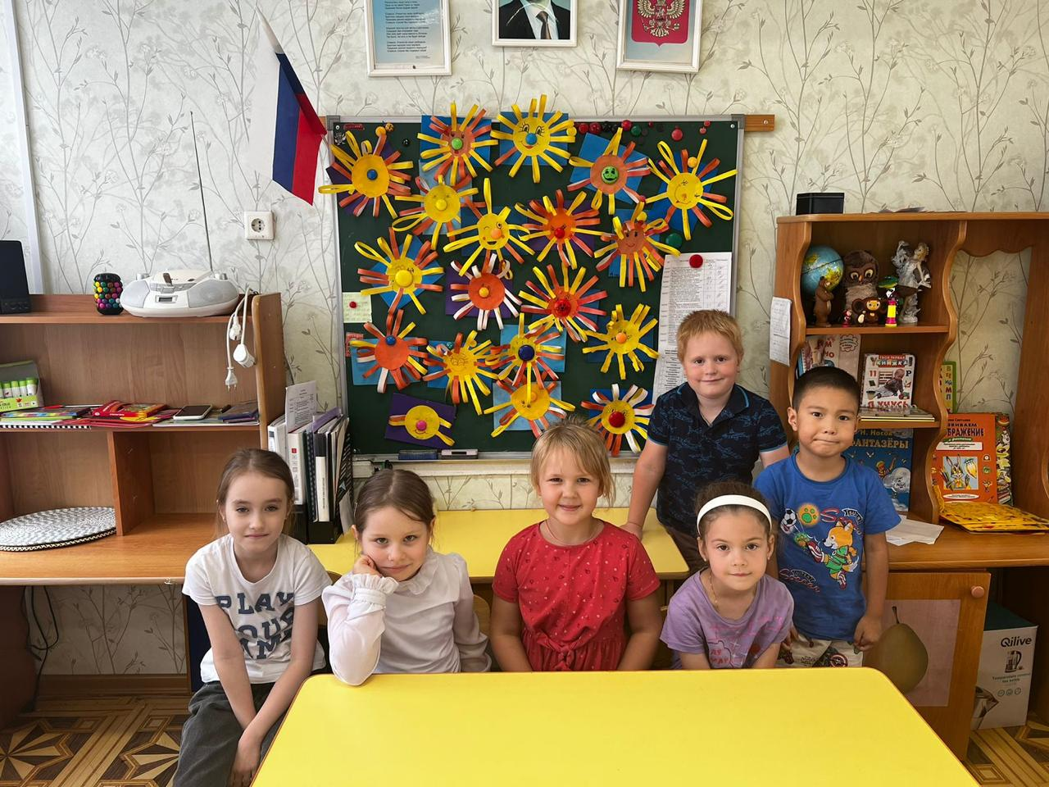**Проект «Безопасное лето»**

Подготовила и провела: воспитатель

дошкольного отделения «Гимназии №1»

Техник Маргарита Олеговна

г.о. Мытищи

**Паспорт проекта**

**Вид проекта** – групповой, краткосрочный.

**Тип проекта** – познавательный, игровой.

**Срок реализации проекта** – август 2024г.

**Участники проекта-** дети старшей группы,родители, воспитатели.

**Проблема.**

Летом вероятность возникновения опасной ситуации возрастает в разы. Как показывает практика, у детей дошкольного возраста отсутствует та защитная психологическая реакция на дорожную обстановку и опасные ситуации в быту которая свойственна взрослым. Их жажда знаний, желание постоянно открывать что-то новое часто ставит ребенка перед реальными опасностями.

А потому появилась острая необходимость осуществления проекта «Безопасное лето».

**Актуальность.**

Проблема физического и психического здоровья, а также безопасности подрастающего поколения на сегодняшний день очень актуальна в связи с тем, что в группы риска попадают дети уже дошкольного возраста. Дети дошкольного возраста оказываются совершенно неподготовленными к ответственности за собственную и чужую жизнь. Можно научить ребенка правильно отвечать на вопросы по безопасному поведению, как правильно действовать в определенной ситуации, но маленький ребенок не обладает способностью распознавать тип опасной ситуации и моментально действовать в ней. Отработать с детьми все возможные ситуации, в которые они могут попасть, невозможно. Поэтому очень важно сформировать у ребенка понятия «опасность – безопасность», позволяющие ему самостоятельно определять статус ситуации в разных областях жизни и действовать в ней. Каждый человек должен заботиться о своей безопасности. Дети старшего дошкольного возраста открыты для получения новых знаний. Поэтому, просто необходимо в летний период напомнить им, правила безопасного поведения на улице, в природе, в быту и с дорожной азбукой.

**Цель проекта:**

формирование у детей осознанного выполнения правил поведения, обеспечивающих сохранность их жизни и здоровья в современных условиях улицы, транспорта, природы, быта. Оздоровление детей в период летней оздоровительной компании. Развитие у детей интереса к летним видам спорта.

**Задачи:**

* знакомство с бытовыми источниками опасности, формирование представления о способах безопасного поведения в быту
* воспитание грамотного участника дорожного движения;
* воспитание чувства взаимопомощи и товарищества;
* совершенствовать знания детей как правильно вести себя в опасных ситуациях, как контакты с чужими людьми;
* формировать навыки осторожного обращения с огнем, расширять представлений о причинах и последствий неосторожного обращения с огнем.
* развивать познавательные интересы;
* создать условия, обеспечивающие охрану жизни и укрепления здоровья детей через использование природных факторов: воздуха, солнца, воды;
* побуждать детей сознательно относится к собственному здоровью;
* - формировать у детей потребность в ежедневной двигательной активности;
* развивать двигательные умения и навыки у детей, способствующие укреплению здоровья через упражнения и игры с мячом.

**Ожидаемые результаты:**

*С детьми:*

* Освоение детьми основных правил безопасности в соответствие с возрастом.
* Развития адекватного чувства опасности.
* осознанное отношение к вопросам личной безопасности и безопасности окружающих;
* знание элементарных правил пожарной безопасности, безопасного поведения на улицах города, во дворах и на природе;
* умение предвидеть возможную опасность, находить способ избегать её;
* способность действовать в экстремальных ситуациях в соответствии с усвоенными правилами.

*С родителями:*

* развитие интереса к формированию у детей основ безопасного поведения;
* повышение грамотности в вопросах детской безопасности;
* формирование чувства ответственности за жизнь ребенка;
* повышение родительской активности в воспитательном процессе ДОУ.

**Этапы проекта:**

1.Подготовительный этап

* -. Постановка цели и задач.
* -Составление плана деятельности.
* -Подбор материала по данной теме.
* -Подбор информации для родителей.

2.Основной этап: организационно – практический.

* - Совместная деятельность детей и воспитателей в соответствии с поставленной задачей.
* -Работа с родителями.

3. Итоговый этап:

* презентация проекта.

**Планируемые результаты (продукты) проекта**:

* создание альбома памяток «Азбука безопасности»;
* выставка рисунков «Правила безопасности»;
* фотогазета «Лето красное – безопасное»;
* **Формы и методы работы:**
* *1*.*Методы, повышающие познавательную активность дошкольников:* метод сравнения, элементарный анализ, метод моделирования и конструирования, метод проектной деятельности.
* метод вопросов – постановка вопросов детям; воспитание умения и потребности задавать вопросы, грамотно и четко их формулировать.
* метод повторения – важнейший дидактический принцип, без применения которого не будет прочности знаний.
* *2. Методы, направленные на повышение эмоциональной активности детей при усвоении знаний:*
* игровые приемы – повышают качество усвоения познавательного материала и способствуют закреплению чувств.
* сюрпризные моменты и элементы новизны – эмоционально настраивают ребенка на познание, обостряют желание ребенка разгадать секрет или просто порадоваться.
* 3.*Методы и приемы, способствующие установлению связи между разными видами деятельности:*
* прием предложения и обучения – воспитатель не только эмоционально рассказывает об объекте, проблеме, но и должен вызвать желание у детей самим попробовать свои силы в решении ситуации.
* беседа – является связующим звеном.
* *4.Методы коррекции и уточнения:*
* повторения, упражнения, наблюдения -позволяет выяснить, что и как поняли дети в содержании сообщаемых им знаний, и помочь в правильном понимании этих знаний.
* метод обобщенного ответа на вопрос - индивидуальная беседа, сравнительный анализ, оценка, разъяснение, совместный поиск выхода из ситуации, обсуждение способа действия.

**Содержание работы с участниками проекта**

|  |  |
| --- | --- |
| **Работа с детьми** | **Взаимодействие с родителями** |
| 1. Беседы;  2. Словесные и дидактические игры;  3. Чтение художественной литературы;  4. Развлечения;  6. Заучивание пословиц и поговорок;  7. Продуктивная деятельность: лепка, рисование, аппликация;  8. Наблюдения;  9. Пальчиковые игры и упражнения;  10. Дыхательная гимнастика;  11. Просмотр презентаций и по теме; 12.Рассматривание иллюстраций и плакатов по теме;  13. Прослушивание музыкальных произведений; 14.Подвижные игры; 15.Артикуляционнная гимнастика; 16.Гимнастика для глаз. | 1.Информация в родительском уголке;  2.Индивидуальные и групповые консультации;  3.Папки –передвижки по теме проекта;  4. Памятки и буклеты по формированию у детей основ безопасности жизни деятельности. |
| **Итоговое мероприятие:** викторина «Лето красное безопасное» | |

**План реализации проекта**.

|  |  |  |  |
| --- | --- | --- | --- |
| **Дата** | **НОД цель и задачи** | **Совместная деятельность педагога с детьми** | **Взаимодействие с родителями.** |
| 1. ***«Безопасность в доме»*** | | | |
| **01.08-09.08 2024** | **«Если ты один дома»**  ***Цель:*** продолжать формирование знания детей о правилах безопасного поведения дома. (приложение 1) | **Беседа:** «Я в окошко погляжу и прохожим помашу», «Как вызвать экстренные службы». (приложение2)  **Чтение худ. литературы**: р.н.с. «Волк и семеро козлят», сказка «Проводок», Г. Шалаева «Не открывай чужим людям», «Незнакомые люди» Э. Сагалакова, «Данилка и пилка». Т. А. Шорыгина.  **Дид.игры**: «Опасно- не опасно», «Как поступить», «Правила поведения в чрезвычайных ситуациях»  **Рассматривание иллюстраций:** «Запомни раз и навсегда играть с электричеством нельзя»  **Заучивание пословицы:** «Не всякому верь, запирай покрепче дверь».  **Пальчиковые игры:** «Новый дом»  **Артикуляционная гимнастика:** «Любопытный язычок»  **Подвижные игры:** «Хитрая лиса», «Гуси-лебеди»  **Просмотр презентации:** «Кухня не место для игр», «Убирай игрушки на место»  **Сюжетно – ролевая игра**: «Спасатели».  **Мультзал:** «Уроки безопасности тетушки Совы», «Азбука безопасности, один дома»  **Дыхательная гимнастика:** «Втер дует к нам в окошко…» **Гимнастика для глаз:** «Где игрушки» | *Консультация:*«Безопасность детей, наше общее дело» (приложение3)  *Папка-передвижка:*«Дети не птицы летать не умеют»  *Памятка:* «Не оставляйте детей без присмотра» |
| **Досуг:** «Безопасный дом» | | |
| 1. ***«На прогулку, мы пойдем…»*** | | |  |
| **12.08.-16.08** | Занятие «Я потерялся»  **Цель:** Продолжать формировать представление о том, как вести себя в экстремальной ситуации. Научить детей находить выход из создавшейся ситуации. (приложение 1)  Занятие «Солнышко»  Цель: Формировать интерес к созданию образа солнца в технике объёмной аппликации из полосок бумаги**.** | **Беседа:** «Незнакомец предлагает тебе покататься на машине или угостить сладостями», «Как вести себя во время игры в подвижные игры» (приложение2)  **Чтение худ. литературы:** Г.Трафимова «Рассказы феи осторожность», Ш. Пьеро «Красная шапочка», Н. Носов «Заплатка», сказка «Лиса в заячьей шкуре» Т.А. Шорыгина, «Что случилось?» С. Михалков, А.Дмитриев «Бездомная кошка»  **Рассматривание иллюстраций:** «Когда песок может быть опасен»  **Дид.игры:** «Выбери безопасный путь для Красной Шапочки», «Съедобное, не съедобное»  **Гимнастика для глаз:** «Бежим по дорожке»  **Артикуляционная гимнастика:** «Веселый язычок»  **Подвижные игры:** «Быстрые и ловкие»  **Творческая мастерская:** «Услышь загадку, нарисуй отгадку»  **Просмотр презентации:** «Правила поведения в природе и при общении с животными на улице»  **Мультзал:** «Урок ОБЖ от Ромы и Темы»  **Прослушивание песен:** группа «Ночь»: «Опасные игры», Ю.Лопухин «Курица на улицы» | Консультация для родителей: "Безопасность детей на улицах города" (приложение 3) |
| **Выставка рисунков**: «Правила безопасности на улице» | | |
| 1. ***«Ни ночью, ни днем не балуйтесь с огнем»*** | | | |
| **19.08-23.08** | «Пожар -это беда»  **Цель:** показать детям значение огня в жизни человека, дать знания о необходимости безопасного обращения с огнем. Развивать чувство ответственности за свои поступки (приложение 1) | **Беседа:** «Пожарный профессия героическая», «Пожароопасные предметы» (приложение2)  **Чтение худ. литературы:** А.Сахарова «Каким бывает огонь», Л.Толстой «Пожарные собаки», сказка «Любопытный ветерок», С.Маршак «Кошкин дом», «Пожар», В.Журавлева «Спичка разбойница»  **Дид.игры:** «Опасно-не опасно», «Что хорошо, что плохо»  **Пальчиковые игры:** «Мы пожарные»  **Дыхательная гимнастика:** «Лезем вверх по пожарной лестнице», «Затушим огонь»  **Артикуляционная гимнастика:** «Язычок пожарный», «Жук пожарник на пожар…»  **Подвижные игры:** «Пожарные на учение», «Кто быстрее»  **Просмотр презентации:** «Как вести себя при пожаре»  **Мультзал: «**Аркадий Паровозов спешит на помощь», «Финли маленькая пожарная машина», «Кошкин дом»  **Прослушивание песен:** Р.Разумов «Отважный пожарный», О.Бейгул «Сможем мы пожар потушить, но его могло б и не быть», «Идет пожарный снова в бой»  **Рассматривание иллюстраций:** «Все это причина пожара»  **Сюжетно –ролевая игра:** «Мы пожарные» | *Папка -передвижка:* «Основы пожарной безопасности для детей»  *Консультация:* «Безопасное детство» (приложение3 )  *Памятка:* «Нестрашен огонь тому, кто знаком с правилами безопасности» (приложение3) |
| **Вечер загадок:** «Огонь наш друг, огонь наш враг» | | |
| 1. ***«Дорога ошибок не прощает»*** | | | |
| **26.08-30.08** | «Улица полна неожиданностей»  **Цель:** расширят и систематизировать у детей знания, умения и практические навыки безопасного поведения на дороге и улице.  (приложение 1) | **Беседа:** «Безопасная улица», «Наши помощники на дороге» (приложение 2)  **Чтение худ. литературы:** М.Дружинина « Наш друг светофор», Г.Косова «Безопасная дорога», «В.Лиходед «Уроки светофора», И.Серяков «Улица, где все спешат», Н.Кончаловская «Самокат».  **Дид.игры:** «Лото. Дорожные знаки», «Наша улица», «Законы улиц и дорог», «Четвертый лишний»  **Пальчиковые игры**: «Машины», «Дорожных правил очень много»  **Артикуляционная гимнастика:** «Моторчик»  **Дыхательная гимнастика:** «Насос», «Регулировщик»  **Подвижные игры:** «Светофор», «Цветные автомобили», «Стоп», «Такси»  **Просмотр презентации:** «Школа пешеходных наук»  **Мультзал:** Уроки тетушки Совуньи. Изучаем ПДД»  **Прослушивание песен:** А.Султанова «Светофор», И.зарицкая «Дорожный знак», О.Крайникова «Мы правила движения не будем забывать»  **Сюженто-ролевая игра:** «Автоинспектор и водители» | *Консультация:* «Поведение взрослых на дороге – пример для детей» (приложение3)  *Памятка для родителей:* «Правила перевозки детей в автомобиле»;  (приложение 3)  *Папка -передвижка:* «Причины детского дорожно-транспортного травматизма» |
| **Итоговый праздник:** «Лето красное, безопасное» (приложение 4) | | |

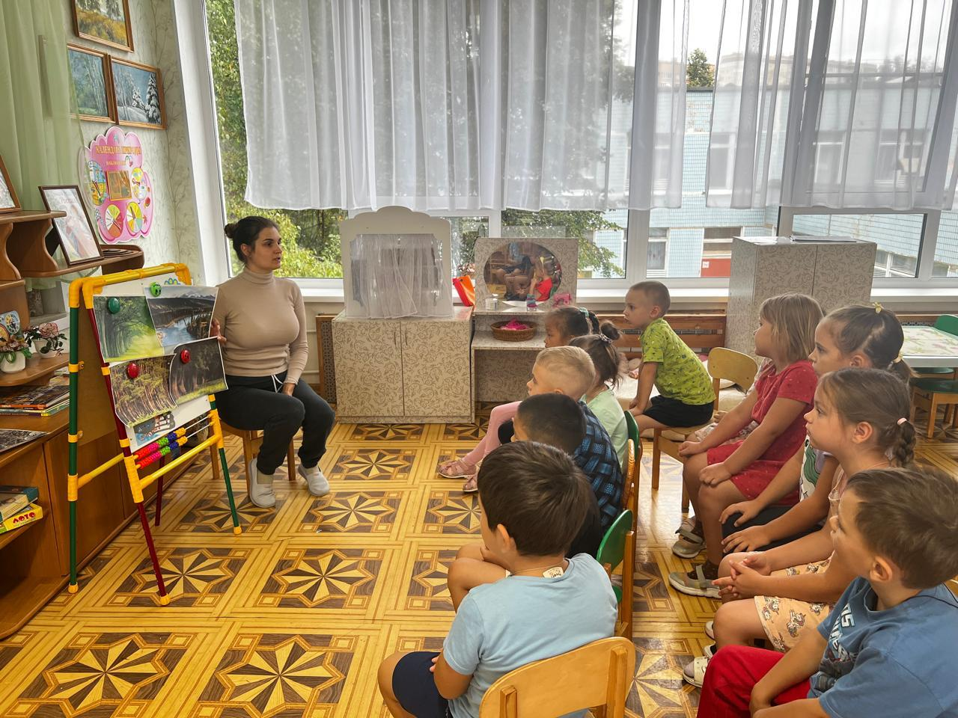**Фото итоги к блоку *«Ни ночью, ни днем не балуйтесь с огнем»***

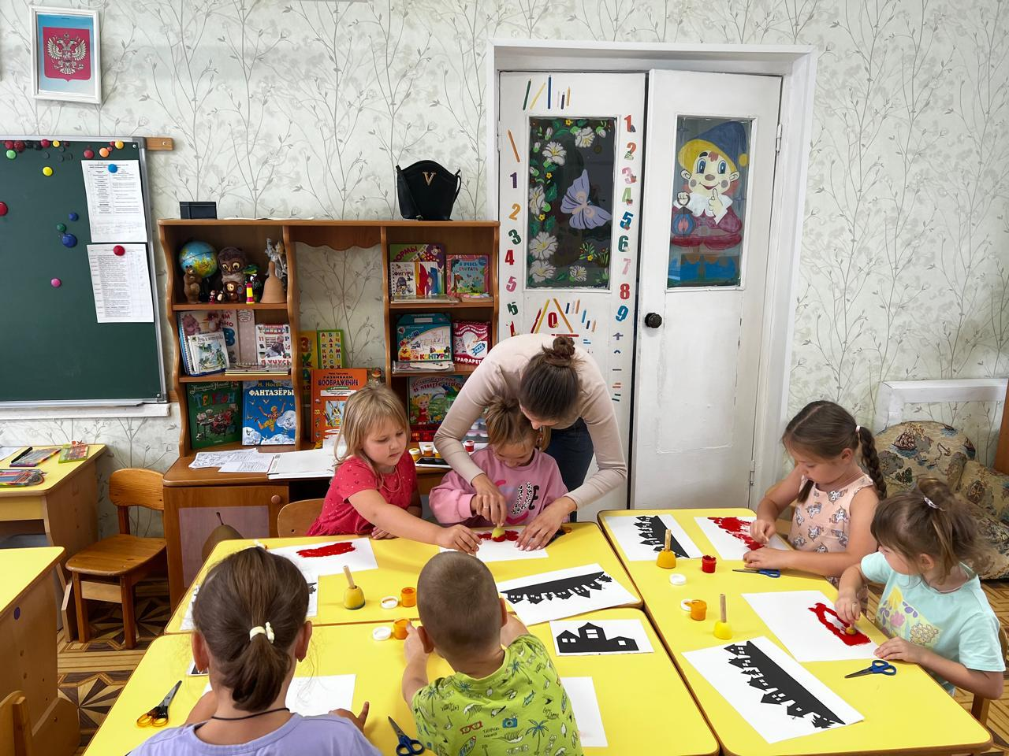

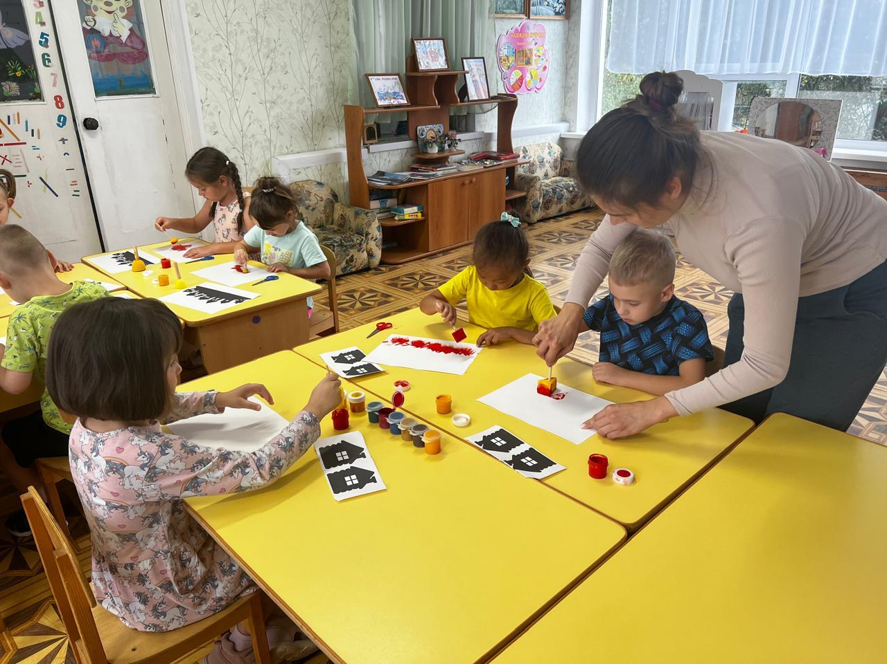

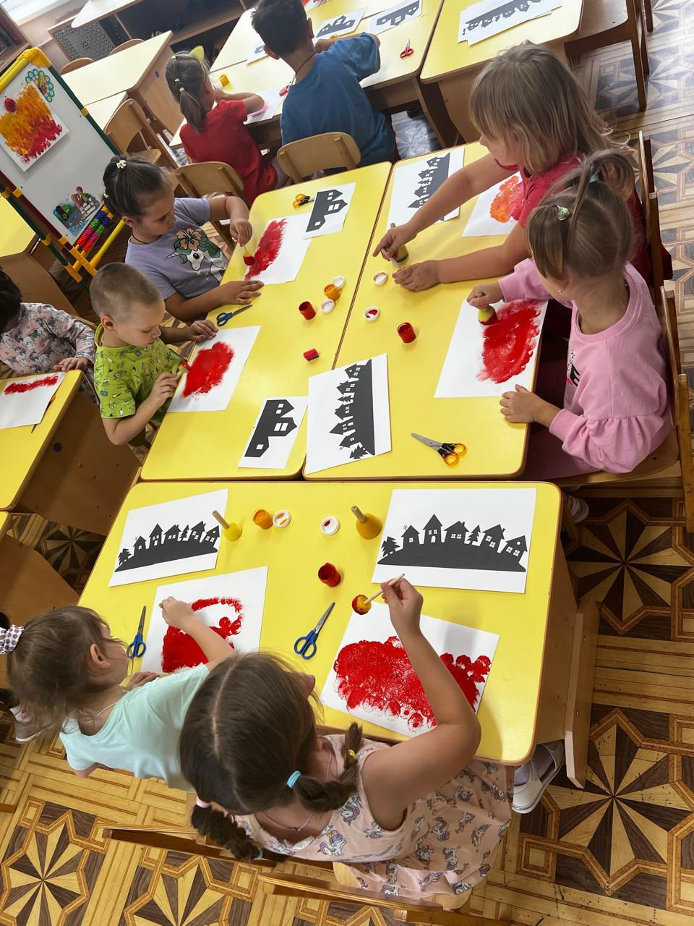

**Фото итоги к блоку: *«На прогулку, мы пойдем…»***

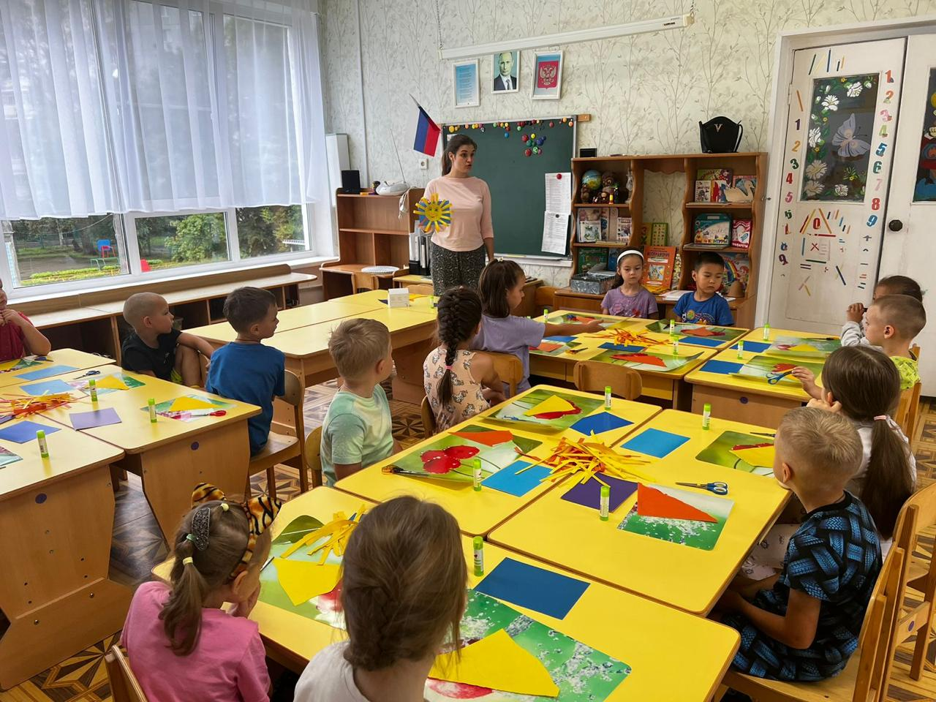

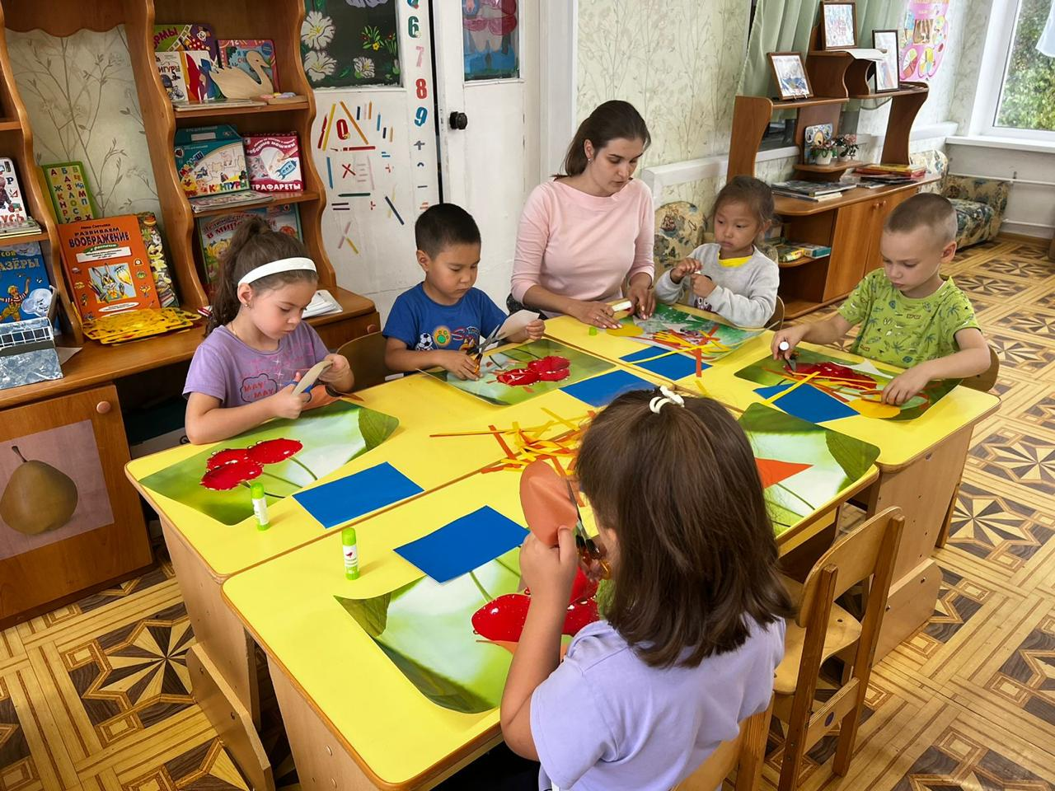

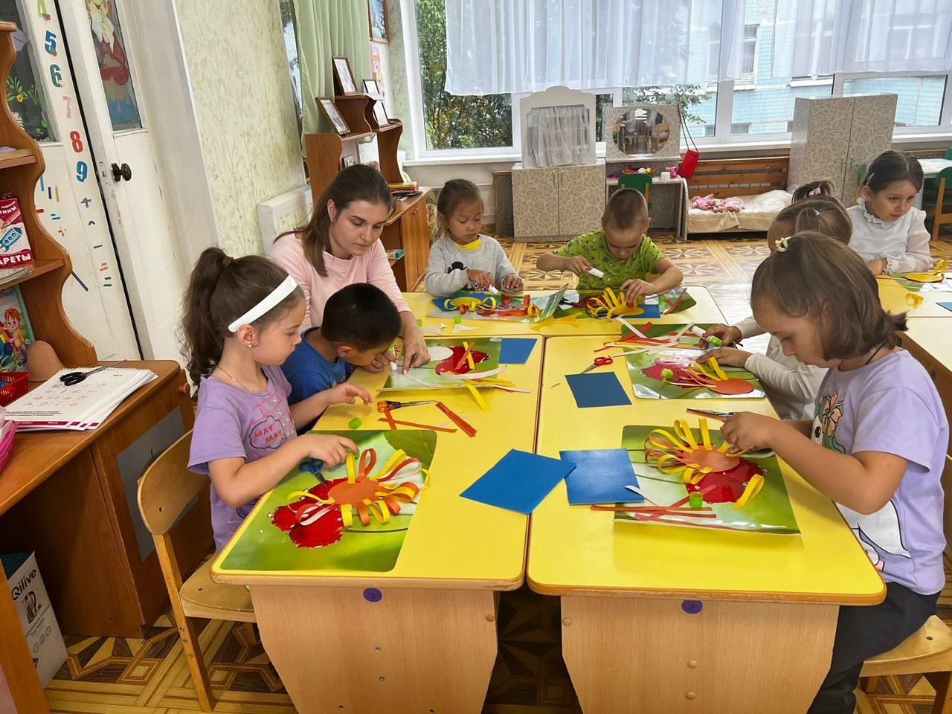

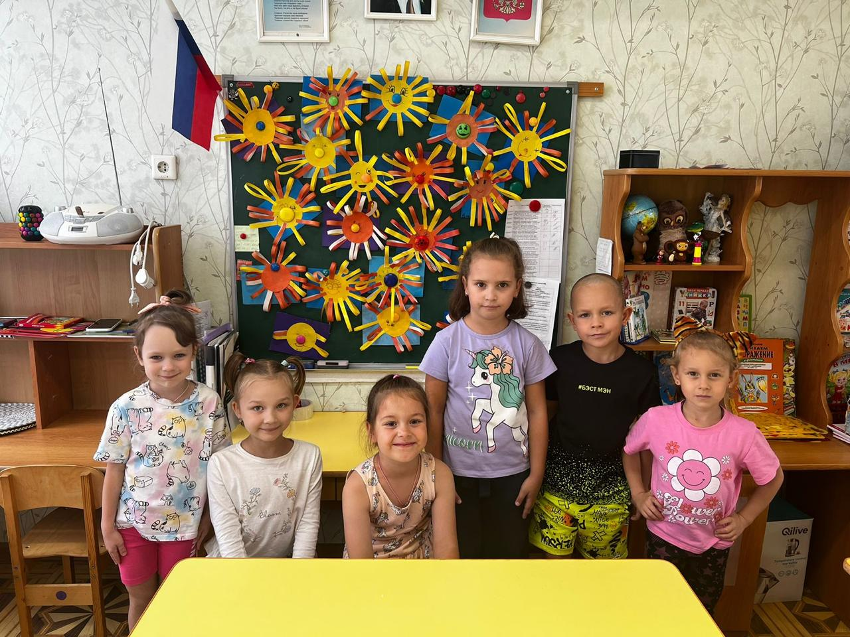

**Выводы:**

В ходе реализации проекта при совместной деятельности детей, педагогов и родителей: у детей сформировалось чувство ответственности за себя и за окружающих, дети более внимательно стали относится к окружающему их миру. У них сложилось понимание того, что, соблюдая основные правила безопасности, они могут избежать неприятных ситуаций, которые могут принести вред их жизни и здоровью. Дети научились чувствовать, анализировать, делать выводы. Родители углубили и пополнили свои знания по данной теме, они стали боле ответственно относится к безопасности своих детей.

Данный проект затронул все сферы развития личности ребенка познавательную, эмоциональную, практическую.

**Список литературы:**

1.Т.Г.Хромцова «Воспитание безопасного поведения в быту», Учебное пособие.-М. педагогическое общество России, 2005

2.И.П.Равчеева, В.В.Журавлева «Формирование безопасного поведения в быту, социуме, природе», изд. 2-е испр.-Волгоград: Последние издание,2016  
3. Е.А.Ганаул «Правила поведения на природе» СПб.: Издательский Дом «Литера» ,2010. г.

4.Н.С.Голицина.,С.В.Люзина., Е.Е., Бухарова «ОБЖ для старших дошкольников» ООО «Издательство «Скрипторий 2003» 2010г.

5.Н.В.Елжова «ПДД в детском саду» ООО «Феникс», 2011

6.В.К.Полынова., З.С.Дмитриенко ООО «Издательство «Детство пресс», 2009г.

7.Интернет – ресурсы.

*ПРИЛОЖЕНИЕ 1*

**Конспект НОД по познавательному развитию «ЕСЛИ ТЫ ОДИН ДОМА» в старшей группе**

**Цель:** продолжать формированиезнания детей о правилах безопасного поведения дома.

**Программные задачи:**

• Закрепить умение правильно и быстро сообщить об опасности.

• Уточнить представления детей об опасных для жизни предметах.

• Упражнять детей в умении правильно и быстро принимать решения в экстремальной ситуации.

• Развивать у детей самостоятельность, ответственность, умение объяснить собственное поведение.

• Воспитывать смелость, находчивость, решительность.

**Виды деятельности:** игровая, коммуникативная, познавательная, двигательная, чтение художественной литературы.

**Предварительная работа:**

Чтение сказок: «Красная шапочка» Ш. Перро; «Волк и семеро козлят»; «Заюшкина избушка», «Неразлучные друзья» Крутов А.М.; «Правила поведения для воспитанных детей» Шалаева Г.П.; «Дядя Степа - милиционер» С. Михалков.

Рассматривание иллюстраций о работе пожарных, врачах, милиции.

**Материал:**

Иллюстрации к сказкам: «Заюшкина избушка»; «Волк и семеро козлят»; «Красная шапочка». 4 телефона с номерами аварийных служб. Для проблемных ситуаций шапочки: почтальона, медсестры, платок, шляпа. Карта-схема для игры «Где прячутся опасности?», мяч, кукла Карлсона.

**Ход занятия.**

**Воспитатель:** Сегодня у нас интересная игра, представьте, что вы остались одни дома. Квартира большая и здесь много интересного, чем же нам заняться? Что-то жужжит!!! Вы слышите? Наверное мы забыли выключить какой – ни будь прибор. (Вбегает Карлсон).

**Воспитатель:** Ой! Кто это? И как ты сюда попал?

**Карлсон:** Я лучший в мире Карлсон (с восхищением). Я в меру упитанный, самый воспитанный мужчина! А сюда попал через окно, которое было открыто рано утром.

**Воспитатель:**Мы даже не могли представить, что можно попасть через окно. Вот оказывается, что не только через дверь может зайти незнакомый человек. ?

**Карлсон:**Постойте, это кто не знакомый! Да я самый знаменитый в мире Карлсон!

**Воспитатель:**Ты лучше не хвастайся, оставайся и послушай, как нужно вести себя, если ты один дома. А наши ребята тебе в этом помогут.

Дом – эта наша крепость, а мы его защитники. Как вы думаете, ребята…

Зачем в квартире нужна входная дверь?

Почему она крепко закрыта?

Чего нельзя делать защитникам?

**Воспитатель:**

Отгадайте загадку:

Не лает, не кусает,

А в дом не пускает. *(замок)*

Но разве замок может спасти, если ты сам открыл дверь? *(дети)*

**Воспитатель:** Сейчас мы проверим, как вы усвоили, что никого нельзя впускать в дом.

Проигрывание ситуации.

Приходит почтальон, и приносит телеграмму срочную.

Медсестра из больницы лекарство для бабушки принесла.

Женщина котенка хочет отдать в добрые руки.

Гость из другого города.

**Воспитатель:** Ребята, вы правильно все ответили.

А если кто-то пытается взломать дверь?

**Ребенок:**

Если кто-то лезет в дом,

Пробивая двери лбом.

Двери держаться едва-

Поскорей звони 02. *(полиция)*

*(Ребенок подходит к телефону, и звонит 02).*

**Воспитатель:** А какие сказочные герои пострадали, когда открыли дверь? *(«Красная шапочка», «Волк и семеро козлят», «Заюшкина избушка» - показ иллюстраций).*

**Карлсон:** Ребята, какие вы молодцы, что объяснили, для чего нужно дверь держать закрытой. Я теперь всегда буду закрывать дверь. *(Поднимает что-то с пола).*

**Воспитатель:** Карлсон, что ты там нашел?

**Карлсон:** Я нашел что-то интересное и необычное. Но я вам не скажу что это. Отгадайте загадку:

Живут в домике

Сестрички тоненьки,

Коричневы головки,

Все, как одна, ловки.

Все на одно личико,

На всех одно имя… (спички)

**Карлсон:** Ребята, давайте зажжем газ и согреем чайник?

**Воспитатель:** Ребята, разве можно это делать? Что может произойти?

**Ребенок:** Если газ побежал по квартире,

Поскорей позвони -04!

*(Ребенок подходит к телефону, и звонит 04).*

**Карлсон:** Ой! А это, что за кувшин с хвостиком? *(Электрический чайник)*

**Карлсон:** Вот здорово! Его можно не ставить на огонь? Ну, тогда скорее включайте!

**Воспитатель:** Разве можно детям включать электроприборы? *(ответы детей)*

А если на провод попадет вода, что произойдет?

Если огонь небольшой? Что необходимо сделать?

**Ребенок:** Пусть помнит каждый гражданин.

Пожарный номер – 01!

*(Ребенок подходит к телефону, и звонит 01).*

**Карлсон:** Надо запомнить, что при пожаре номер надо набирать -01 . А теперь немного поиграем*. (физкультминутка «Если возник пожар»).*

*Дети встают. Мяч у воспитателя, играющий должен быстро сказать последнее слово стихотворной строки и передать мяч другому.*

Где с огнем беспечны люди,

Там взовьется в небо шар,

Там всегда грозить нам будет

Злой***… Пожар*** (передача мяча)

Раз, два, три, четыре-

У кого пожар? ***В квартире*** (передача мяча).

Дым столбом поднялся вдруг.

Кто не выключил? ***Утюг*** (передача мяча).

Красный блеск побежал.

Кто со спичками? ***Играл*** (передача мяча).

Стол и шкаф сгорели разом.

Кто сушил белье над? ***Газом*** (передача мяча).

Пламя прыгнуло в траву.

Кто у дома жег? ***Листву***(передача мяча).

Кто бросал в огонь при этом

Незнакомые - ***предметы*** (передача мяча)

Помни каждый гражданин этот номер…

***Ноль один***. (Передача мяча)

Дым увидел – не зевай пожарных…

***Вызывай!***

**Воспитатель:** Ребята, присаживайтесь и ты Карлсон, садись, отдохни.

**Карлсон:** Что-то я устал после игры, сил совсем нет.

**Воспитатель:** Как же тебе помочь?

**Карлсон:** Как вы не знаете, что самое лучшее лекарство это варенье! Ой, варенье!*(начинает крутить банку и поранил руку)*

**Воспитатель:** Ой! Карлсон, ты не осторожно обращался со стеклянной банкой и поэтому поранился.

Что будет, если неаккуратно обращаться со стеклянными предметами? *(ответы детей)*

**Карлсон:** Ой! Ой! Ой!

**Воспитатель:** Ой, какая у тебя рана глубокая!!! Ребята, как же нам помочь Карлсону.

**Ребенок:** Если вдруг ты сильно захворал,

Порезался или ногу поломал,

В тот же миг по телефону набери,

Этот номер «Скорой помощи» -03!

*(Ребенок подходит к телефону, и звонит 03).*

**Карлсон:** Хоть и заклеили рану, а мне все равно больно! Можно мне взять одну таблетку из той красивой баночки?

**Воспитатель:** Ну, что ребята дадим таблетку Карлсону?

Так какую ему дать таблетку?

**Карлсон:** А давайте мне любую таблетку, мне все равно.

**Воспитатель:** Как вы думаете, можно взять Карлсону любую таблетку?

Или все – таки ту, которую доктор назначил.

**Карлсон:** Что за дети, даже пошалить нельзя!

**Воспитатель:** Они знают опасные места в доме и выполняют меры безопасности. И они также знают, чем себя можно занять, если ты дома один. Правда, ребята?

Ты Карлсон бери пример с детей, посмотри, какие у нас они красивые, здоровые.

(*Карлосон уходит и тут возвращается с письмом в руках).*

**Карлсон:** Ой, ребята, я нашел письмо. Прочтите его, пожалуйста.

**Воспитатель:***(открывает письмо и читает).*Это письмо от Аркадия Паровозова.

«Будьте внимательны, милые дети!

Твердо запомните правила эти.

Правила помни эти всегда,

Чтоб не случилась с тобою беда!»

**Карлсон:** Спасибо вам ребята, что вы научили меня, как нужно вести себя, если остался один дома. А я хочу вас угостить. Ясам люблю сладкое и хочу поделиться с вами. Мне пора, но я еще прилечу! До свидания!

**Воспитатель:** Ребята, как здорово мы с вами поиграли, вам понравилось? Что вам понравилось больше всего? А самое главное, что мы сегодня, научили Карлсона, как нужно себя вести, если ты один дома. И теперь я уверена, что с вами ничего плохого не случиться. Пойдемте в группу с угощениями от Карлсона.

**Конспект НОД по познавательному развитию в старшей группе  
Тема: «Если ты потерялся»**

**Цель:** продолжать формировать представление о том, как вести себя в экстремальной ситуации.

Программные задачи:

1. Формировать представление о том, как вести себя в экстремальной ситуации: что нужно знать, к кому обращаться и т.д.

2. Способствовать развитию у детей осмотрительности, осторожности; предостеречь от контактов с незнакомыми людьми.

3. Закреплять знания детьми сведений о себе: имя, фамилия, домашний адрес и др.

4. Воспитывать желание помочь персонажу, попавшему в беду.

Оборудование: игрушки – кошка, котёнок, фуражка полицейского.

**Ход занятия**

Ι. Вступительная часть

Ребята, сегодня мы с вами снова собрались, чтобы говорить о вашей безопасности.

*(Раздаётся мяуканье котёнка).*

Ребята, вы слышите? Кто бы это мог быть?

*(Ответы детей: кошка, котёнок. Воспитатель берёт котёнка на руки).*

Да, это котёнок. Как вы думаете, как сюда попал маленький котёнок?

*(Прибежал с улицы, убежал от мамы-кошки, потерялся).*

Да, ребята, котёнок потерялся. Какой он маленький и беззащитный! Давайте его пожалеем.

*(Дети гладят котёнка).*

Смотрите, ребята, котёнок успокоился, пригрелся и уснул.

*(Воспитатель укладывает котёнка на стул).*

ΙΙ. Основная часть

Ребята, как вы думаете, почему котёнок потерялся?

*(Убежал от мамы, отстал от других котят, не слушался маму-кошку).*

Действительно, ребята, непослушный котёнок убежал от мамы-кошки и она его ищет.

Ребята, только котёнок может потеряться? А кто ещё?

*(Собака, щенок, ребёнок, взрослый).*

Да, потеряться может каждый: и собака, и взрослый, и ребёнок.

Как вы думаете, как должны вести себя дети, чтобы не потеряться?

*(Дети не должны гулять одни, без взрослых. На улице большого города, в многолюдной толпе надо обязательно держаться за руку взрослого, с которым вы идёте).*

Как вести себя, если вы всё-таки потерялись?

*(Надо успокоиться, оглядеться по сторонам: может родители рядом и тоже вас ищут. Если родителей не видно, надо обратиться за помощью).*

Как вы думаете, к кому можно обратиться за помощью?

*(К знакомому человеку, продавцу в магазине, аптеке и т.д, к человеку в форме (полицейскому, охраннику магазина), маме, гуляющей с ребёнком).*

Что нельзя делать в такой ситуации?

*(Уходить с незнакомым человеком).*

Ребята, эти правила надо запомнить и всегда их выполнять.

А сейчас:

Всем занять свои места,

Рассчитайтесь по порядку.

Приглашаю всех ребят

На весёлую зарядку.

*Проводится физкультминутка.*

Ребята, чтобы полицейский или другой взрослый мог оказать вам помощь и отвести домой, что должен знать каждый ребёнок?

*(Своё имя и фамилию, домашний адрес, имена родителей).*

Кто из вас знает свой домашний адрес, сможет назвать имена своих родителей? Давайте представим, как бы вы могли разговаривать с человеком, решившим вам помочь, например, с полицейским.

*Воспитатель одевает фуражку полицейского. Проводится разыгрывание ситуации «Разговор с полицейским».*

*В ходе игровой ситуации дети учатся рассказывать о том, что с ними произошло, называть своё имя и фамилию, домашний адрес и т.д.*

Ребята, я знаю одного сказочного героя, который убежал из дома. Послушайте загадку, и вы сразу его узнаете:

Не лежалось на окошке,

Покатился по дорожке.

Да, ребята, правильно, это – Колобок! Давайте посмотрим (или послушаем), что же случилось с Колобком.

*Просмотр мультфильма «Колобок» (или чтение, прослушивание сказки в записи).*

Ребята, почему Колобок попал в беду?

*(Ушёл из дому без спроса, разговаривал с незнакомыми).*

Случилась бы такая история, если бы Колобок гулял с бабушкой или дедушкой?

ΙΙΙ. Заключительная часть

Ребята, наше занятие подходит к концу, но у нас осталось ещё одно важное дело: найти маму-кошку. Давайте вместе её поищем, может она где-то рядом.

*Дети вместе с воспитателем ищут в группе маму-кошку.*

Так вот же она! Тоже ищет своего котёнка и сильно переживает.

Ребята, давайте отпустим маму-кошку и котёнка домой. Но сначала дадим котёнку советы, как вести себя, чтобы не потеряться в следующий раз:

– Не гулять одному без взрослых.

– Не уходить далеко от дома, со двора.

– Не разговаривать с незнакомыми взрослыми.

– Обращаться за помощью к человеку в форме (полицейскому, охраннику), продавцу магазина, взрослому, гуляющему с ребёнком.

**Конспект НОД по аппликации с детьми старшей группы**

**Тема: «Солнышко»**

Цель: Формировать интерес к созданию образа солнца в технике объёмной аппликации из полосок бумаги.

Задачи: Обучающие. Продолжать зознакомить детей с солнцем как источником тепла и света, определить влияние солнца на человека, сформулировать правила приема солнечных ванн. Вызвать интерес к созданию образа солнца в технике объёмной аппликации. Совершенствование умений и навыков работы с бумагой, ножницами, клеем.

Развивающие. Развитие познавательного интереса к методам и приёмам работы с полоской бумаги. Развитие творческих способностей, мышления, воображения детей.

Расширение кругозора детей и их словарного запаса.

Воспитательные. Воспитание аккуратности, самостоятельности, внимательности при работе с бумагой, ножницами, клеем. Воспитание интереса и желания усложнять содержание аппликации.

Предварительная работа: Рассматривание книжных иллюстраций в сборниках песенок, потешек, народных сказок с целью обогащения впечатлений и представлений о вариантах изображения солнышка.

Материал и оборудование.

- жёлтый картон

- жёлтая бумага с нарисованными полосками (длина 14, см, ширина 1 см)

- клей – карандаш

- ножницы

- фломастеры

Ход занятия:

Воспитатель: Ребята отгадайте загадку

Что выше леса

Краше света,

Без огня горит?

- Солнце

- Для чего людям нужно Солнце?

- Дети отвечают….

- Если бы не было солнышка, то на Земле не было бы зеленых лугов, тенистых лесов и рек, цветущих садов, хлебных полей, не могли бы существовать ни человек, ни животные, ни растения. Солнце – источник жизни на Земле.

- Какими словами можно описать солнце?

- Дети отвечают….…

- Солнце яркое, светлое, теплое, радостное, веселое, весеннее, лучистое, согревающее… .

Воспитатель: Сегодня я вам предлагаю каждому создать своё солнышко. Для работы нам понадобиться бумага и картон жёлтого цвета, ножницы, клей, фломастеры. Свои творческие работы мы будем делать в технике - аппликация. Для начала мы выстрижем круг из жёлтого картона.

Но какое солнце без лучей. Лучи мы с Вами будем делать в технике объёмной аппликации, используя полоски бумаги. Полоски бумаги мы должны с вами выстричь.

*Выстригание полосок.*

А теперь возьмите полоску жёлтой бумаги и аккуратно согните её пополам, не прижимая середину, соедините её концы, чтобы получилась капелька, концы закрепите клеем.

Дети самостоятельно проделывают данный этап работы.

- Молодцы. Вы научились делать лучи для солнца. Теперь нам нужно приклеить их на круг.

- Но сначала мы разомнём наши пальчики

Пальчиковая гимнастика «Солнышко».

Солнышко, солнышко

Погуляй у речки (Шевелят пальцами обеих рук) .

Солнышко, солнышко,

Разбросай колечки. (Быстро сжимают и разжимают кулаки) .

Мы колечки соберем,

Золоченые возьмем. (Делают хватательные движения щепотью) .

Покатаем, поваляем (Круговыми движениями трут ладонь о ладонь) .

И назад тебе вернем. (Поднимают руки вверх, раздвинув пальцы) .

*Выполнение работы приклеивание лучиков.*

- Теперь выстригаем второй круг из цветной бумаги и приклеиваем на лучи.

А сейчас мы должны дорисовать портрет солнышка.

Дети рисуют «лицо» солнышка фломастерами .

-Солнышко, покажись!

Солнышко, улыбнись!

- Давайте полюбуемся на наши солнышки.

И чтобы у нас всегда было тепло и светло мы украсим солнышками нашу группу.

**Конспект по нетрадиционной технике рисования (рисование губкой)**

**на тему:** **«Пожар это - беда!»**

**Цель:** уточнить и закрепить правила поведения при пожаре;

Задачи:

* углублять и систематизировать знания о причинах возникновения пожара;
* убедить в необходимости выучить наизусть важную информацию о себе: фамилия, имя, домашний адрес, номер телефона, формировать навыки общения с дежурным пожарной части в экстремальной ситуации;
* продолжать учить вырезать детали из бумаги, закрепляя правила работы с ножницами;
* -учить рисовать огонь с помощью губки;
* -учить детей создавать сюжетную картину «Пожар»;
* воспитывать уважение к смелым людям - пожарным, которые приходят на помощь в любую минуту.
* воспитывать аккуратность, творчество, интерес.

**Материал:**

Листочки бумаги, гуашь краски, баночки, салфетки, подставки, стаканчики непроливайка, губки, иллюстрации о пожаре леса и домов, презентация «Пожар это- беда»

**Предварительная работа:**

 Чтение рассказа С. Маршака «Рассказ о неизвестном герое»; рассматривание иллюстраций А. Пахомова; чтение стихотворений С. Михалкова «Дядя Степа», И. Холина «Как непослушная хрюшка едва не сгорела», Г. Ильиной «С огнем играть опасно»; игры с пожарной машиной; строительство пожарной части из строительного материала, просмотр презентаций, слайдов.

**Ход:**

В: Ребята, кто-нибудь из вас видел настоящий пожар? Пожарную машину, которая спешит на пожар? Героических пожарных при тушении дома?

**Просмотр презентации:** «Героические люди»

(чтение отрывка из стихотворения С. Маршака «Рассказ о неизвестном герое»)

В: Ребята, сегодня я предлагаю нарисовать горящий дом, пожарные машины, пожарных.

**Физ. минутка: «МЧС»**

Раз, два, три, четыре, пять

Эй, спасатель, стройся в ряд

Мы всему спешим на помощь

Потому что, мы – отряд!

Наш отряд молодой!

Наш отряд удалой!

Мы хотим, чтобы везде

МЧС помог в беде!

В: Ребята, давайте рассмотрим огонь. (Воспитатель зажигает свечу)

(в тишине дети смотрят на горящую свечу, снимая напряжение глаз.)

В: Что вам хочется сказать про огонек, какой он? (добрый, веселый, озорной, ласковый, хороший)

В: На что похож огонек? (ответы детей)

В: Он похож на язычок? Мы так и говорим: «языки пламени».

(показ иллюстраций «Костер».)

В: На огонь, очень приятно смотреть, даже не хочется отводить взгляд. Огонь наш друг и помощник.

В: Как нам помогает огонь? (дает свет, тепло, мама готовит еду)

В: А как огонь человеку вредит? Кто тушит пожар? Какая машина помогает тушить огонь? (ответы детей)

В: Почему возникает пожар? Как нужно обращаться с огнем? (ответы детей)

**Стихотворение «Огонь друг или враг»**

Из века в век- огонь и помощник,

и друг человека.

Поутру, чтобы все были сыты,

ставим пищу в духовки и плиты.

Хлеб и булки огонь выпекает,

И от холода нас защищает.

Чтоб огонь не стал врагом,

будь осторожен с утюгом!

Не суши белье над газом-

Все сгорит единым разом!

Когда без присмотра оставлена печь-

Один уголек целый дом может сжечь.

В: Ребята, сегодня мы будем делать необычную работу, для начала мы сделаем фон картинке это будет у нас тот самый пожар,(показываю детям технику рисования губкой) оставим высыхать наши рисунки, далее давайте вырежем дома-шаблоны. Будьте аккуратны с ножницами! (помогаю детям по необходимости) Теперь когда наш фон высох мы будем приклеивать дома, не спешите, аккуратно, внимательно! (дети выполняют работу)

В: Прежде чем начнем работу, разомнем наши пальчики и начнем работу.

**Пальчиковая гимнастика:**

В зажигалке или спичке – огонечек-невеличка (соединяем поочередно кончики пальцев)

Просит: «Поиграй со мной, я ведь робкий и ручной», (соединяем руки в замок)

Но плохая он игрушка: (сжимаем и разжимаем кулачки)

Подожжет диван, подушку, (загибаем поочередно пальцы)

Книжки, стол, ковер, обои

И большой пожар устроит. (Руки в замок, пальцы все вверх)

Что запомнить мы должны? (Сжимаем, разжимаем кулачки)

Спички детям не нужны! (Машем указательным пальцем)

(дети выполняют работу самостоятельно)

В: Ребята, у вас получились очень яркие и интересные рисунки. Молодцы.

**Рефлексия:** О чем мы сегодня говорили? Что рисовали? Чем полезен огонь? Чем опасен огонь? Кто тушит пожары? Какая машина помогает в тушении пожара? Кто хочет стать пожарным и помогать людям?

Выставка работ.

**Конспект ООД по познавательному развитию «Улица полна неожиданностей» в старшей группе**

**Цел:.** расширять и систематизировать у детей знания, умения и практические навыки безопасного поведения на дороге и улице.

**Задачи:**

* Расширять представления детей о правилах поведения во дворе, на улице, проезжей части.
* Развивать умение детей видеть то, что представляет опасность для их жизни и здоровья.
* Закрепить знания детей о правилах перехода через дорогу, и закрепить правило светофора.
* Систематизировать знания детей о дорожных знаках.
* Развивать связную речь, умение развернуто отвечать на вопросы.
* Закрепить умение детей собирать из частей целое. Развитие зрительной памяти, логического мышления, мелкой моторики рук.
* Развивать умение чувствовать собственное эмоциональное состояние (с помощью рисунков).
* Воспитывать культуру поведения на улице.

**Материалы**. Демонстрационный – иллюстрации с изображением транспорта, макет улицы, маленькие автомобили, дорожные знаки, загадки. Раздаточный – лист бумаги с недорисованным лицом, для каждого ребенка, пазлы.

**Ход НОД:**

*Введение в игровую ситуацию*

- Ребята, сегодня мы погуляем по нашему городу. Представьте, что мы вышли из детского сада на улицу и пошли пешком. (Дети перемещаются по группе).

*Повторение и развивающие задания*

- Как мы сейчас называемся? (Пешеходы)

- Сколько на улице пешеходов? (Вот один вышел из трамвая, другой из магазина, третий из дома, а всего – …?).

Остановились. Стоим.

- Давайте посмотрим на поток автомобилей. (Дети встают вокруг стола, на котором выложены картинки с изображением транспорта: пассажирского, грузового и транспорта специального назначения).

- Как одним словом можно назвать то, что здесь изображено? ( транспорт, автомобили)

- На какие группы можно разделить все автомобили? (Грузовые, легковые, общественный транспорт (пассажирский), автомобили специального назначения)

- Почему они так называются – общественный транспорт, грузовой, специального назначения?

- Почему их всех назвали одним словом – автомобили?

- Что у них общего?

- Какие части есть у каждой автомашины? (Колеса, руль, мотор и т.д.)

Включение нового знания в систему знаний о правилах дорожного движения

На ковер расставлены машины. Дети и воспитатель садятся на ковер.

- Посмотрите, как много на улице машин. Так пешеходу недолго и растеряться.

Но если мы с вами будем знать одно очень важное правило, то не растеряемся ни на одной, даже самой оживленной улице. Кто знает, какое это правило? (Дети высказывают свои варианты)

- Вот правило: проезжая часть – для машин, тротуар – для пешеходов.

- Для чего машинам широкие дороги? (Машины большие, ездят быстро). А нам, пешеходам, хватит и тротуара. Здесь мы в полной безопасности.

- Теперь, ребята, давайте поиграем в игру **«Мы – автомобилисты!»** (*Дети показывают движения*).

«Едем, едем на машине, (движение рулем)

Нажимаем на педаль (ногу согнуть в колене, вытянуть)

Газ включаем, выключаем (рычаг повернуть к себе, от себя)

Смотрим пристально мы вдаль (ладонь ко лбу)

Дворники считают капли («дворники»- согнутые в локтях руки одновременно движутся вправо-влево)

Вправо, влево чистота!

Волосы ерошит ветер (пальцами взъерошить волосы)

Мы – шоферы хоть куда! (большой палец правой руки вверх).

- Ребята, подойдите к нашему макету (дети подходят к макету, рассматривают его).

- Но на улицах города, идя по тротуару, рано или поздно придется сойти с тротуара. Как вы думаете, почему? (Чтобы перейти улицу).

- А улицу можно переходить в любом месте? (Нет, только там, где это разрешено)

- Как узнать место, где разрешено переходить улицу? (По пешеходному переходу , по дорожным знакам)

- Ребята, но дороги тоже бывают разные, есть узкие с односторонним движением, когда машины едут только в одну сторону. Чтобы перейти такую дорогу, куда надо посмотреть? (в ту сторону, откуда будут двигаться машины).

- Есть дороги узкие с двухсторонним движением, переходя такую дорогу нужно смотреть сначала налево, затем направо.

- Есть дороги очень широкие – шоссе, чтобы перейти такую дорогу нужно обязательно найти пешеходный переход «Зебру» или подземный или надземный переход.

- Что это за полоски, для чего они нужны и как они называются? («Зебра»; чтобы пешеходы сразу заметили, где переходить улицу, и чтобы водитель видел издалека: здесь может появиться пешеход)

Вот мы подошли к «Зебре» (пешеходному переходу), можно ли сразу переходить улицу? Нет – внимательно посмотрим на дорогу, не сходя с тротуара, нет ли машин. Сначала смотрим налево – так как машины едут с этой стороны, потом на право. Если машин нет - тогда иди. Быстро, но не беги.

- Бывают улицы, где машин очень много и движение на них очень интенсивное, например, на больших перекрестках. Что нам поможет на таких улицах? (светофор).

Садимся на ковер. Беседа про светофор.

- Кто нам сможет рассказать правило светофора? (Загорелся красный – стой, зеленый – можно переходить через дорогу).

- Давайте вместе попробуем отгадать загадки.

Загадки.

1. У дороги, словно в сказке на столбе живет трехглаза.

Все мигает и мигает, ни на миг не замыкает (Светофор)

2. Удивительный вагон! Посудите сами:

Рельсы в воздухе, а он держит их руками. (Троллейбус)

3. Коль бензину дашь напиться,

Вмиг помчится колесница. (Автомобиль)

4. Что за чудо синий дом, окна светлые кругом,

Носит обувь на резине, а питается бензином. (Автобус)

5. Две дорожки так узки, две дорожки так близки.

И бегут по тем дорожкам домики на круглых ножках. (Трамвай)

6. Дом на улице идет, на работу всех везет.

Не на курьих тонких ножках, а в резиновых сапожках.

(Автобус, троллейбус)

7 Встало с краю улицы в длинном сапоге

Чучело трехглазое на одной ноге.

Где машины движутся, где сошлись пути

Помогает улицу людям перейти. (Светофор)

- Ребята, а что еще может помочь при передвижении по улицам пешеходам и водителям? (Дорожные знаки)

Делимся на 3 команды. Каждая команда получает пазлы - дорожные знаки. Как называются эти знаки?

Какие еще дорожные знаки вы знаете? (Варианты ответов детей)

- Давайте вместе посмотрим на дорожные знаки и выберем те, которые вам известны.

Садимся за стол, на котором выложены дорожные знаки. Обсуждаем их названия. Задание: как можно быстрее собрать картинку - пазлы.

Много есть различных знаков –

Эти знаки нужно знать,

Чтобы правил на дороге никогда не нарушать.

Красный круг обозначает обязательно запрет.

Он гласит: «нельзя тут ехать,

Или тут дороги нет».

А еще бывают знаки – взяты в синенький квадрат.

Как и где проехать можно эти знаки говорят.

Синенький прямоугольник,

Вам подскажет, где найти

Остановку и заправку –

Все, что нужно вам в пути!

- Выходя на улицу с кем-то из взрослых, проверяйте себя, хорошо ли вы знаете Правила дорожного движения (внимательно всматривайтесь, обращайте внимания на встречающиеся знаки). И если что-то забыли, не стесняйтесь, спрашивайте у взрослых.

- Давайте еще поиграем. Вставим недостающие слова, сопровождая их движениями.

«Есть у меня братишка, смешной такой мальчишка!

Мне во всем он подражает и ни в чем не уступает –

Если мы играем в мячик, я скачу, он тоже….. (скачет)

Я сижу и брат…(сидит). Я бегу и он …(бежит)

Мяч беру, и он…(берет), мяч кладу и он …(кладет)

Куст стригу и он…(стрижет), жгу костер, он тоже..(жжет)

Птице хлеб щиплю, он …(щиплет. )сыплю корм, он тоже..(сыплет)

Еду на велосипеде, он со мною вместе….(едет)

Хохочу и он….(хохочет). Есть хочу, он тоже…(хочет)

Маслом хлеб я мажу…(мажет), я рукой машу, он….(машет)

Такой смешной мальчишка, младший мой братишка».

**Игра «Пешеходы и дорога»**

Дети делятся на три команды: дорожные знаки, пешеходы, автомобили. Команда «Дорожные знаки» получает дорожные знаки и распределяется по группе в соответствии с нанесенной мелом разметкой (например, ребенок, получивший знак «Пешеходный переход» встает перед «Зеброй», ребенок, получивший светофор встает на перекресток. (Возможные варианты знаков для игры: кирпич – около тупика, знак «Стоянка разрешена», знак «Остановка общественного транспорта», знак – «Осторожно дети», знак «Поворот направо/налево» и т.д.

Дети из команды автомобили получают шапочки, сделанные руками детей с изображением разного вида транспорта, например, легковой автомобиль, скорая помощь, автобус, троллейбус, молоковоз и т.д.

Дети из команды пешеходы получают разнообразные предметы: коляску с ребенком, сумку, тележку на колесиках, чемодан, портфель и т.д.

Воспитатель берет на себя роль регулировщика движения, одевает фуражку, полицейский жезл и свисток.

По свистку начинается игра.

Через некоторое время игра останавливается и дети меняются ролями.

Заключительная часть.

- Ребята, скажите, вам понравилось наше путешествие?

- Предлагаю, вам выразить свои чувства, нарисовав на листочках выражение лица человечка: если понравилось – улыбку, если не понравилось – грусть.

- Давайте посмотрим, сколько радостных личиков у нас получилось.

(Спросить, что больше всего понравилось).

- А грустные лица есть? С чем это связано?

(обобщение)

**ПРИЛОЖЕНИЕ 2**

**Конспект беседы " Я в окошко погляжу и прохожим помашу " в старшей группе.**

Цель**:** закреплять представление детей об источниках опасности и правилах безопасного поведения дома, развивать самосознание, сообразительность, внимание.

Ход :  
Воспитатель: Ребята, Сегодня мы с вами поговорим о безопасности.

Скажите, пожалуйста, как вы понимаете слово *безопасность*.*Ответы детей.*

Воспитатель: Безопасность – это умение вести себя так, чтобы не случилось никакой беды и неприятностей.

Воспитатель: Где нас может подстерегать опасность?*(Дома, на улице, в лесу, на лугу, у реки и т.д.)Ответы детей.*

Воспитатель: А сейчас внимательно рассмотрите эту картину *(на****предложенной картинке изображены****: спички, утюг, горящая конфорка, электрошнур, колющие и режущие****предметы****, стеклянная посуда, плита, кипящий чайник, открытое окно,****балкон****).*

Воспитатель: В этой квартире оставили малышей Сашу и Машу *(выставить плоскостных кукол)*.

- Родители ушли, малыши остались одни! Кто хотел бы рассказать малышам, какими **предметами** нельзя пользоваться самостоятельно, чтобы не случилась беда. Около каждого **предмета будем ставить предупреждающие знак**, красный круг который означает это **опасно!***(дети расставляют по квартире знаки)*.

Воспитатель: Молодцы, справились с заданием! А для вас у меня загадка еще есть:

Я из **дома на порог**

Лишь один шагнул шажок -

Дверь закрылась за спиной,

Нет пути передо мной.

Я и **дома - и не дома,**

Между небом и землей,

Отгадайте-ка, друзья,

Где же я? *(****балкон****)*

*Воспитатель обращает внимание на изображение открытого окна*. Это **опасно**? Разрешают ли **дома** родители детям самим открывать окна и выглядывать из них, одним выходить на **балкон и играть там**? *Ответы детей.*

**Воспитатель**: Особую **опасность представляют открытые окна и балконы**. Дети не должны оставаться одни в комнате с открытым окном, **балконом**, выходить без взрослого на **балкон** или подходить к открытому окну. Очень **опасно выходить одному на балкон**. Но если ты вышел, никогда не играй там, в подвижные игры, не прыгай, не перегибайся через перила **балкона**. Если внизу что-то интересное, лучше спуститься вниз по лестнице.

**Воспитатель**: Давайте повторим правила **безопасности**, в этом нам поможет наша картинка с **предупреждающими красными кругами**.

- Все острые, колющие и режущие **предметы**.

- Не включать электрические приборы.

- Ни в коем случае не пробуй никакие лекарства.

- Не трогать бытовую химию: стиральные порошки, средства для мытья посуды, средства от насекомых.

- Если ты живешь в многоэтажном доме, тебя ждет еще одна **опасность – это балкон**. Очень **опасно выходить одному на балкон**. Человек не птица, удобнее по лестнице спуститься.

**Воспитатель**: Запомните, дети, правила эти и смело оставайтесь **дома одни**, с вами не случится никакой беды.

**Рефлексия.**

Воспитатель: Ребята, в любом   помещении особую опасность представляют открытые окна и балконы. Дети не должны оставаться одни в комнате с открытым окном, балконом, выходить без взрослого на балкон или подходить к открытому окну. Очень опасно выходить одному на балкон. Но если ты вышел, никогда не играй там в подвижные игры, не прыгай, не перегибайся через перила балкона. Если внизу что-то интересное, лучше спуститься вниз по лестнице. Рассматриваем с детьми изображение открытого окна. А чем опасно открытое окно? *Ответы детей.*

**Воспитатель**: Разрешают ли дома родители детям самим открывать окна и выглядывать из них, одним выходить на балкон и играть там? *Ответы детей.*

 Воспитатель: Запомните, дети, правила эти и смело оставайтесь дома одни, с вами не случиться никакой беды!

**Беседа с детьми старшей группы « Номера телефонов экстренных служб»**

Цель: -Познакомить учащихся со службами, которые приходят на помощь в чрезвычайных ситуациях. Разъяснить ситуации, при которых необходимо обращаться в специальные службы. Предупредить об ответственности в случае ложных звонков и сообщений в эти службы.

**Ход беседы.**

Мы живем в мире, в котором, к сожалению, случаются беды: пожары, болезни, человеческие несчастья.

В своей жизни каждый, пожалуй, становился очевидцем чрезвычайного происшествия. Естественное желание каждого нормального человека - помочь пострадавшим.

Как сделать это правильно и не навредить?

Существуют службы спасения, которые оказывают людям незамедлительную помощь, помогают в беде. Включая сирены, они быстро мчатся на помощь на специальных машинах.

- Кто догадался, что же это за машины и службы?

*Разбор ситуаций:*

Ситуация 1.

- Если люди неаккуратно обращаются с огнем или происходит замыкание в проводке, что происходит?

- Куда необходимо звонить в таком случае?

В такой ситуации незамедлительно нужно позвонить в пожарную часть по телефону 01 или 112.

Говорить по телефону нужно четко, спокойно и не торопясь: по звонку пожарная команда уже поднята по тревоге и выезжает, а все дополнительные сведения ей передадут по рации.

При звонке в экстренную службу необходимо сообщить:

1.Адрес – называть нужно в первую очередь: даже если связь прервется, спасатели все равно будут знать, куда ехать.  
2.Объект – где это случилось: во дворе, в квартире, в подвале, на складе и т.д.  
3.Что случилось – сообщить конкретно: горит телевизор, мебель; чувствуется запах газа.

Если диспетчер попросит, нужно уточнить номер дома, подъезда, квартиры, код для входа в подъезд и т. д. Назвать свою фамилию и телефон.

Ситуация 2.

Если вашей жизни угрожает опасность, кто-то лезет в дом, стучится в дверь, пристает на улице, потерялись в городе или у вас отобрали личную вещь.

- К кому нужно обратиться за помощью?

В такой ситуации необходимо звонить 02 или 112. Звоня в полицию, вам нужно будет представиться и объяснить случившуюся ситуацию.

Ситуация 3.

Если вдруг вы упали с качели и сильно поранились, дома съели что – то не то и разболелся живот, может ваш друг попал в беду.

- Куда нужно звонить в такой ситуации?

Вам поможет скорая медицинская помощь. Вам нужно позвонить по номеру 03 или 112.

- Что вы сообщите оператору?

Оператору нужно будет сообщить ваше имя и фамилию, сказать, сколько вам лет и обязательно сообщить адрес. А так же описать ситуацию, что произошло и с кем. Оператор отправит вам врача и расскажет, что нужно сделать, пока нет скорой помощи. Врачи обязательно окажут помощь и вылечат вас.

Существует единый телефон экстренных служб, позвонив по которому, вы можете попросить помощи при любой ситуации. Это телефон 112. В экстренных ситуациях главное соблюдать спокойствие и суметь объяснить оператору, что с вами случилось.

Чтобы никогда не попадать в беду, нужно помнить и соблюдать правила безопасности.

**Инструкции:**1. Если у тебя или соседей пожар, звони 01 или 101.2. Если тебя обидели, обокрали или сильно напугали, то звони 02 или 102.3. Если ты или кто-то близкий заболел, звони 03 или 103.4. Чтобы не случилось, тебе поможет служба 112.

**Конспект беседы для старшей группы «Незнакомец предлагает тебе покататься на машине или угостить сладостями»**

**Цель:** рассмотреть и обсудить с детьми опасные ситуации возможных контактов с незнакомыми людьми на улице, научить правильно себя вести в подобных ситуациях.

**Ход беседы:**

Воспитатель: Ребята, каждый день мы выходим на улицу, ходим в детский , посещаем магазины, кто-то ходит в кружки, гуляем во дворе. Конечно, всегда рядом с нами находится кто-то из взрослых – мама, папа, или бабушка – одним маленьким детям находиться на улице нельзя. Но иногда случается, что ребенок может потеряться – в большом магазине, или на большом уличном празднике, где собралось много людей.

Педагог задает вопросы детям:

- Какие опасности поджидают нас на улице? (ответы детей)

-О чем нужно помнить, если нет рядом взрослого? Кто скажет? (Адрес, телефоны своих родных).

-Поднимите руку, кто из вас помнит свой адрес? Это очень хорошо, а ребятам, которые не знают своего адреса я даю задание выучить адрес с родителями.

- Куда вы пойдете, если заблудитесь на улице? *(*ответы детей)   
Правильно, нужно зайти в ближайший магазин, аптеку, пункт охраны порядка и объяснить людям, что ты потерялся. Они помогут тебе вернуться домой или встретиться с родителями. Запомни!

Лучше всего постараться не отставать и не теряться, для этого необходимо не отвлекаться, стараться быть рядом со взрослыми.

А теперь давайте представим ситуацию, что к вам на улице подошел незнакомый человек и заговорил с вами. Как вы думаете, какие взрослые могут представлять опасность? Как они выглядят, разговаривают? (Большинство детей считают, что опасными могут быть люди с неприятной внешностью, неопрятно одетые. Как правило думают, что опасность представляют чаще всего мужчины (страшный дядя), а молодые, хорошо одетые, симпатичные, улыбчивые девушки( юноши) не могут причинить вред). Ребята, не всегда приятная внешность и ласковый голос говорит о добрых намерениях незнакомца. Незнакомая тетя может лишь казаться доброй и хорошей, для того, чтобы увести вас с собой . Итак, давайте представим, что может говорить незнакомец и как вы будете себя вести в этой ситуации:

Незнакомый мужчина:   
1. Котенок забрался в трубу, у меня рука туда не пролазит, достань его, пожалуйста.   
2. Щенок пролез сквозь дырку в заборе вон у тех кустов. Подойди, позови его, дай вот этой колбаски. Он тебя послушается.   
3. На моем участке созрела малина, а я ее не люблю. Хочешь покушать всласть?   
4. У моего сынишки день рождения, хочу ему сделать сюрприз – купить куртку. Поможешь мне – нужно померить куртку в магазине.   
Незнакомая женщина:   
5. Помоги мне в парке поискать мою маленькую дочку, она в кустах заблудилась.   
6. Мальчик, посмотри, пожалуйста, сколько время на моих часах? Я очки дома забыла.   
Симпатичная девушка 18-ти лет:   
7. Мальчик, ты такой симпатичный, помоги мне сережку найти, я ее обронила у скамейки.   
8. Мальчик, ты же меня не боишься, помоги мне достать с дерева воздушный шарик. Я тебя подсажу, а ты достанешь, хорошо?   
И так далее.

А что делать в ситуации, когда незнакомый человек хватает тебя за руку и тащит в машину? (ответы детей)

Мы с вами выяснили, как нужно себя вести : не брать ничего у незнакомых, не разговаривать с ними, не уходить с ними ни под каким предлогом, как бы они не просили. А кто скажет, как попросить помощи у прохожих? (ответы детей) Нужно громко закричать: ты чужой, я тебя не знаю, я никуда с тобой не пойду!

Ребята, вы ходите в детский сад, где все дети подчиняются принятым правилам и режиму дня: вы едите, гуляете и занимаетесь по расписанию. Есть свои правила и на прогулке на улице – не убегать за пределы своего участка, и главное: не покидать территорию детского сада, не выходить и не убегать за ворота детского сада ни в коем случае!!! Уйти из садика вы можете только тогда, когда за вами пришли родители, с ними за руку!

**Давайте вспомним, о чем мы сегодня говорили:**

* **НЕЛЬЗЯ**оставаться одним на улице, нужно держаться всегда рядом со взрослыми. С просьбами и вопросами лучше обращаться к милиционеру, зайти в магазин, аптеку и т.п.
* **НЕЛЬЗЯ**вступать в разговор с незнакомыми людьми
* **НЕЛЬЗЯ** брать ничего из рук у незнакомых людей
* **НЕЛЬЗЯ** уходить с незнакомыми людьми, что бы они тебе не говорили!

Если тебя пытаются увести силой, сопротивляйся, вырывайся, кричи: - Я вас не знаю, отпустите меня! Это не мои родители! Помогите!

* Ребенок 5-6 лет должен знать свою фамилию и имя, родителей, свой домашний адрес и номер телефона.

**Конспект беседы в старшей группе «Как вести себя во время проведения подвижных игр».**

**Цель:** Учить контролировать свое поведение во время проведения подвижных игр.

**Задачи:**

Развивать умение сдерживать себя и прислушиваться к мнению других;

совершенствовать себя как личность через общение с людьми;

 учить согласовывать свои действия с действиями партнера;

воспитывать добрые чувства, желание помогать.

**Материал:**

игрушка - поросёнок;

бумага для записей, фломастер.

**Ход занятия:**

*Приходит Поросёнок, у него забинтованная голова и нога.*

На вопрос воспитателя: «Что опять с тобой случилось? Почему ты весь перебинтован?», Поросёнок рассказывает:

Встретились мы с друзьями и хотели поиграть. Я предложил играть с мячом, заяц - в «Догонялки», а медвежонок - в «Прятки». Заспорились, рассорились до драки, так и не поиграли!

Проблемная ситуация: «Испорченная игра».

**Вопросы к детям**:

- Почему у игрушек не получилась игра?

-Что им можно посоветовать?

-Что нужно делать, чтобы научиться играть без ссор, обид и травм?

-Как вы думаете, если говорить всем вместе, перебивая друг друга, можно о чем-то договориться?

- Давайте из ваших советов мы составим правила, запишем их и подарим Поросёнку.

Первое правило:

-Говорите по - очереди, не перебивая друг друга!

-Ребята, а вам нравится, когда в игре кто-то один командует, не слушая мнения других детей? Нет? Почему?

Тогда второе правило:

-Когда скажешь свое мнение, спроси остальных: «Вы согласны?»; «А как вы думаете?»;

-Считайся с мнением друзей!

Третье правило: - Делись игрушками, не жадничай!

Четвертое правило: Надо уступать друг другу, не проявлять упрямства, гордости!

Пятое правило: Никогда не толкайся и не наталкивайся на других во время игры! Смотри под ноги, будь осторожен!

*Воспитатель предлагает записать правила и подарить их Поросёнку.*

*Он благодарит детей, забирает правила и уходит.*

**Беседа «Пожарный профессия героическая».**

**Цель:** продолжать знакомить детей с профессией пожарного, с качествами его характера (смелость, мужество, ловкость, доброта, воспитывать уважение к людям этой профессии.

**Предварительная работа**: Рассматривание иллюстраций о труде пожарных, рассматривание средств тушения пожаров.

**Ход беседы**.

Дети, я вам прочту стихи, а вы послушайте и скажите, о людях какой профессии в них говорится.

Среди всех земных профессий

Есть профессия одна

Ей все правила известны

Укрощения огня.

Тот её лишь выбирает,

Кто упрям и духом смел

Потому что дело знают

Мастера...(пожарных ) дел.

 Да, ребята, в них говорится о профессии пожарных. Сегодня мы поговорим о людях этой мужественной профессии, о их труде. С давних времён огонь был помощником человека- возле него грелись, варили на огне обед. И, теперь мы знаем, что повара готовят на плите, только огонь специально заключен внутри - так он не может принести вреда человеку. Огонь приносит большую пользу, но может нанести и вред, если с ним обращаться неумело, неосторожно.

Огонь наш друг, но не всегда,

Бывает и от него беда.

Ребята, а вы знаете как раньше пожарные узнавали о пожаре? В городах на самом высоком месте строилась каланча- наблюдательная башня. Дозорный на каланче круглосуточно наблюдал, всё ли спокойно вокруг, нет ли пожара. Заметив пожар, он вывешивал сигнальные шары и знак, указывающий направление, где происходит пожар. В тот миг пожарные запрягали лошадей, выкатывали бочки с водой и выезжали на тушение пожара. Горнист громко трубил и первым мчался верхом на лошади, расчищая путь пожарной команде.

Ребята, а как теперь пожарные узнают о пожаре? Да, люди вызывают пожарную команду по телефону, называют точный адрес, где происходит пожар.

Теперь не надо каланчи, звони по телефону,

И пожаре сообщи, ближайшему району.

 Пусть помнит каждый гражданин-

пожарный номер- 01.

Пожарники днём и ночью дежурят в пожарном депо, их машины всегда на готове стоят в гараже.

Сменяясь, в верхнем этаже, пожарные сидят

А их машины в гараже мотором в дверь глядят

Чуть только ночью или днём

Дадут сигнал тревоги.

Лихой отряд борцов с огнём

Несётся по дороге.

 В свободное время пожарники не просто сидят, а тренируются, чтобы быть сильными и ловкими ведь сила и ловкость очень нужны при спасении людей от пожара.

Ребята, как вы думаете, почему возникают пожары?

Правильно, люди иногда бывают неосторожны с огнём, особенно дети. Какие вам известны правила пожарной безопасности?

(Примерные ответы детей: нельзя играть со спичками, разжигать без взрослых костёр, нельзя включать газовую плиту, утюг.)

Физминутка

Пусть мы маленького роста

Только рост тут не причём.

Мы всегда готовы взрослым

Помогать в борьбе с огнём.

Ребята, а что бы вы сделали, если бы у вас или ваших соседей начался пожар?

( Примерные ответы детей:постараться выйти из горящей квартиры, позвать на помощь взрослых, вызвать по телефону 01 пожарную команду. Нельзя прятаться под кровать, шкаф.Если в квартире много дыма, до двери нужно добраться ползком.)

А теперь отгадайте загадки:

Дом- стеклянный пузырёк

А живёт в нём огонёк

Днём он спит, а как проснётся

Ярким пламенем зажгётся.( лампочка)

Вьётся, извивается,

В небо устремляется.( дым)

Сколько бы не ел,

Никогда сыт не бывает.(огонь)

Без ног , без тела.

Скирду соломы съела.(печь)

О мужественной профессии пожарных, их героическом труде написано много стихов:

Спросите у весёлого мальчишки

Который про героев любит книжки

Кем станешь ты когда ты взрослым будешь?

Пожарным- отвечает мальчик просто.

Скажем прямо: все знают артистов,

Космонавтов, врачей, хоккеистов,

А пожарных вспоминают лишь тогда.

Когда с ними приключается беда.

Пожарный-это часовой

Гордится им держава,

Он охраняет наш покой

Пожарным нашим- СЛАВА!

  Итак, сегодня мы поговорили о профессии пожарных. Их работа очень трудная, опасная, но интересная и очень нужная, ведь пожарные спасают людям жизнь, помогают в их горе.

**Загадки**  
Днем ли, ночью, утром рано  
Если что – то загорится,

То пожарная охрана  
На подмогу быстро мчится  
Крепко помните друзья,  
Что с огнем шутить *НЕЛЬЗЯ!*  
Всех на свете я сильнее,  
Всех на свете я смелее,  
Никого я не боюсь,  
Никому не покорюсь.*(огонь)*  
Заклубился дым угарный,  
Гарью комната полна.  
Что пожарный надевает?   
Без чего никак нельзя?*(противогаз)*  
Что за лестница такая  
Из машины вырастает,  
Поднимаясь выше дома,  
Всем пожарным так знакома.*(лестница на пожарной машине)*  
Я мчусь с сиреной на пожар,  
Везу я воду с пеной.  
Потушим вмиг огонь и жар  
Мы быстро, словно стрелы.*(пожарная машина)*  
Победит огонь коварный  
Тот, кого зовут…*пожарный*  
Выпал на пол уголек,  
Деревянный пол зажег.  
Не смотри, не жди, не стой.  
А скорей залей…*водой*  
Что за тесный, тесный дом?   
Сто сестричек жмутся в нем.  
И любая из сестричек  
Может вспыхнуть, как костер.  
Не шути с сестричками,  
Тоненькими …*спичками*  
Смел огонь, они смелее,   
Он силен, они сильнее,  
Их огнем не испугать,  
Им к огню не привыкать!*(пожарные)*

Рыжий зверь в печи сидит,  
он от злости ест дрова,  
целый час, а, может два,  
ты его рукой не тронь,  
искусает всю ладонь.*(огонь)*  
Он друг ребят, но когда с ним шалят,  
он становится врагом и сжигает всё кругом.*(огонь)*  
Висит - молчит,  
а перевернешь, шипит, и пена летит*(огнетушитель)*  
Что бывает, если птички зажигают дома спички?*(огонь)*  
С языком, а не лает, без зубов, а кусает*(огонь)*  
Летала мошка -сосновая ножка,  
на стог села - всё сено съела*(спичка)*  
Дремлют в домике девчонки - бурые шапочки*(спички)*  
Шипит и злится, а воды не боится*(огонь)*  
Без рук, без ног, а бушует*(огонь)*  
Всё ест, не наестся, а пьёт – умирает*(огонь)*  
Кто стоит и строг, и важен,  
В ярко-красный фрак наряжен,  
Как на службе, часовой –  
Охраняет наш покой?  
Ну а если вдруг случится –  
Что-то, где-то задымится,  
Или вдруг огонь-злодей  
Разгорится у дверей,  
Он всегда помочь успеет,  
И злодея одолеет…  
И ребенок, и родитель  
Знают, – он – *(огнетушитель*)  
Что за парень здоровенный? –  
В форме он, а не военный,  
В каске, как артиллерист,  
Со стволом, а не танкист?  
Если где-то вдруг случайно,  
От огня грозит беда,  
Этот паренек отчаянный  
Сразу поспешит туда.  
Ловко прыгнет он в окошко,  
И спасет детей и кошку,  
Победит огонь коварный,  
Потому что он – .*(пожарный) -*

**Беседа на тему: «Пожароопасные предметы» в старшей группе**

Цель: Закрепить знания об опасных предметах.

Материал: Телефон, картинки: спички, зажигалка, электрический чайник, электрическая плита, утюг, телевизор, ширма, стихотворение С. Я. Маршака «Пожар», картинки с опасными ситуациями, карточки красного и зеленого цвета, разнос.

Ход :

**Сюрпризный момент.**

*Раздаётся телефонный звонок, воспитатель берёт трубку: Алло!*

Я Вас слушаю. (Внимательно слушает, затем кладёт трубку).

Ребята, звонила наша старая знакомая – Кошка Мурка. Она собирается придти в гости к нам, но мне показалось, что она очень расстроена. Что же случилось?

*(Стук в дверь. Из-за ширмы появляется Кошка, говорит грустным голосом.)*

Мурка. Здравствуйте, ребята!

Воспитатель. Здравствуй, Мурка! По-моему, ты чем-то расстроена. Расскажи нам, что случилось?

Мурка. Ребята, вы же знаете, как я люблю всё новое! У меня замечательный был новый дом. Я его очень любила, приглашала гостей к себе.

Воспитатель. Что же случилось? Давайте узнаем ребята?

Дети. Да!

Воспитатель. Рассказывай нам все по-порядку Мурка, может, мы тебе сможем помочь.

Мурка. У меня в доме была замечательная большая печка, когда мне стало холодно, мой дворник Василий затопил печь, а дверь печки не закрыл. Искорка попала на пол, все и загорелось. Вот так мой дом и сгорел.

Воспитатель. Да жалко. Так, где ты сейчас живешь?

Мурка. Мой дворник Василий хочет построить для меня новый дом. Только я боюсь, вдруг он опять у меня сгорит. Что же мне делать?

Воспитатель. Дети давайте расскажем Мурка, какие предметы опасны. С ними нужно быть очень осторожными.

Дети. Давайте!

Воспитатель. Пожары очень опасны. При пожаре могут сгореть вещи, квартира и даже целый дом. Но главное, что при пожаре могут погибнуть люди. Ребята, какие предметы могут привести к пожару?

Дети. спички, зажигалки.

Правило пожарной безопасности. Запомните их.

Правило 1. Не балуйся дома со спичками и зажигалками, свечками. Это одна из причин пожаров.

Воспитатель. Все электрические приборы могут стать причиной пожара или ударить током. Какие электрические приборы вы знаете?

Дети. Телевизор, магнитофон, утюг, электрическая плита, стиральная машина, чайник, микроволновая печь.

Правило 2. Уходя из комнаты или из дома, не забывай выключать электроприборы.

Воспитатель. В праздники очень часто дома зажигают фейерверки, свечи или бенгальские огни. Они тоже могут стать причиной пожара. Это третье правило.

Правило 3. Ни в коем случае не зажигайте фейерверки, свечи или бенгальские огни дома (и вообще лучше это делать только с взрослыми).

Мурка. А где же мое правило о печке?

Воспитатель. А твое Мурка правило четвертое. Многие писатели пишут о том, что спички могут привести к пожару. Вот послушайте.

Мать на рынок уходила,

Дочке Лене говорила:

“Печку, Леночка, не тронь!

Жжется, Леночка, огонь!”(С. Я. Маршак. Пожар)

Правило 4 . В деревне или на даче без взрослых не подходи к печке и не открывай печную дверцу (от выскочившего уголька может загореться дом). Как у Мурки.

Воспитатель. Все правила запомнили?

Дети. Да!

Воспитатель. А ты кошка все пожароопасные предметы запомнила?

Мурка. Да!

Воспитатель. Сейчас мы посмотрим, запомнила ты или нет. Мы с вами будем играть в игру, которая называется “Можно — нельзя”. Для этого нам нужны карточки красного и зелёного цвета. Воспитатель выкладывает картинки с изображением опасных предметов в ряд.)

Воспитатель. Как считаете ребята эти предметы пожароопасные?

Дети. Да!

Воспитатель. А почему они опасные?

Дети. Если пользоваться ими неправильно или брать их без разрешения, то может произойти несчастный случай.

Воспитатель. Для того чтобы играть в игру “Можно — нельзя”, каждому из вас надо взять с разноса по одной красной и по одной зелёной карточке. Красный цвет обозначает, что этим предметом пользоваться детям самостоятельно нельзя. Зелёный цвет — этим предметом пользоваться можно, но очень осторожно.

После того, как дети взяли карточки, воспитатель продолжает: Сейчас я буду показывать картинки с изображениями опасных предметов, а вы должны определить: можно детям пользоваться этим предметом или нет, и поднять фишку нужного цвета.

Воспитатель. (показывает картинку «мальчик включает в розетку чайник»). Какого цвета фишку надо поднять?

Дети. Красного, потому что детям нельзя самим ничего включать в розетку.

*Аналогичные вопросы задаются к каждой картинке.*

После завершения игры говорит Мурка. Какие вы, ребята, молодцы — так помогли мне сегодня! Я постараюсь запомнить, какими из этих предметов пользоваться детям запрещено, а какими — можно, но очень осторожно.

**Воспитатель**. Не расстраивайся, Мурка. Чтобы ты всё хорошо запомнила, ребята дома вместе с родителями нарисуют тебе пожароопасные предметы и мы сделаем тебе плакат

“ Осторожно, опасные предметы!” Правда, ребята? А ты повесишь его у себя дома на стене, и будешь изучать.

**Мурка**. Большое спасибо, ребята! До свидания!

**Познавательная беседа «Безопасная улица» в старшей группе**

**Задачи**: закрепить знания детей о правилах дорожного движения и назначении дорожных знаков: «Пешеходный переход», «Двустороннее движение»; дополнить представления детей о движении машин на улице; закреплять представления детей о разном виде транспорта (пассажирский, грузовой, легковые машины, машины специального назначения); расширить представления детей о правилах поведения в общественном транспорте.

**Материал**: макет микрорайона, дорожные знаки, светофор, машины, напольный макет, картинки с изображением дороги, по которой движутся машины, картинки с изображением разного транспорта.

**Ход беседы**:

*Воспитатель загадывает детям загадку.*

В два ряда дома стоят –

Десять, двадцать, сто подряд.

Квадратными глазами

Друг на друга глядят. (Улица)

- Давайте подойдём к нашему макету. Ребята, что вы видите на нашем макете?

- Из каких частей состоит улица?  
- Что такое тротуар?  
- Что такое проезжая часть?

- Посмотрите, недалеко от нашего детского сада находится дорога (проезжая часть). - А какой транспорт передвигается по этой дороге? Сейчас мы посмотрим, кто из вас лучше знает, какой бывает транспорт.

*проводится д/игра «Угадай транспорт»*Правила: называть транспорт можно только после того, как прозвучит загадка о нем. Выигрывает тот, кто даст больше правильных ответов, т.е. получивший больше картинок с транспортом.

Послушайте правила игры. Я буду загадывать загадки о транспорте, а вы должны подумать и правильно их отгадать. Кто первым отгадает, о каком транспорте идет речь в загадке, получает картинку с его изображением.

Дом - чудесный бегунок,

На своей восьмерке ног.

Бегает аллейкой

По стальным двум змейкам. (Трамвай)

Что за чудо светлый дом?

Пассажиров много в нем.

Носит обувь из резины

И питается бензином. (Автобус)

Что такое - отгадай:

Ни автобус, ни трамвай.

Не нуждается в бензине,

Хотя колеса на резине. (Троллейбус)

Их видно повсюду, их видно из окон,

По улице движутся быстрым потоком.

Они перевозят различные грузы -

Кирпич и железо, зерно и арбузы. ( Грузовики)

Этот конь не ест овса,

Вместо ног - два колеса.

Сядь верхом и мчись на нем!

Только лучше правь рулем! (Велосипед)

Длинной шеей поверчу,

Груз тяжелый подхвачу.

Где прикажут - положу,

Человеку я служу. ( Подъемный кран)

К нам во двор забрался «крот»,

Роет землю у ворот.

Сотни рук он заменяет,

Без лопаты он копает. ( Экскаватор)

Мчится огненной стрелой,

Мчится вдаль машина.

И зальет пожар любой

Смелая дружина. ( Пожарная машина)

Полотно, а не дорожка,

Конь не конь - сороконожка.

По дорожке той ползет,

Весь обоз один везет. (Поезд)

Чтобы он тебя повез,

Не попросит он овес.

Накорми его бензином,

На копыта дай резину.

И тогда, поднявши пыль,

Побежит ...(Автомобиль)

- Молодцы!

- А теперь давайте вспомним правила поведения в общественном транспорте и поиграем в игру «Мы пассажиры»

Проводится д/игра «Мы пассажиры»

Дети берут по одной из картинок и рассказывают, что на них нарисовано, объясняя, как надо поступить в той или иной ситуации.

- Ребята, а какие помощники на дороге есть ещё у пешехода? (Светофор, который регулирует движение на дороге. Он помогает людям и машинам соблюдать правила дорожного движения. Ещё есть специальные дорожные знаки).

- Ребята, а какие дорожные знаки мы уже с вами знаем? Помогите мне среди знаков отыскать знакомые знаки.

- Молодцы! Эти знаки помогают водителям и пешеходам соблюдать правила дорожного движения, что делает передвижение по дороге безопасным.

***Конспект беседы в старшей группе «Наши помощники на дороге»***  
Цель: продолжать прививать навыки безопасного поведения на дорогах; закрепить представления детей о назначении светофора, его сигналах;

Ход:

*(Дети стоят свободно)*

Воспитатель: Ребята послушайте загадки и попробуйте отгадать их.

1. Что за чудо этот дом!

Окна светлые кругом,

Носит обувь из резины

И питается бензином. (Автомобиль)

2. Не живая, а идет,

Неподвижна, а ведет. (Дорога)

3. Вот стоит на улице

В длинном сапоге

Чудище трехглазое

На одной ноге.

Запылал у чудища

Изумрудный глаз -

Значит, можно улицу

Перейти сейчас. (Светофор)

Воспитатель: Как вы думаете, о чем мы с вами будем сегодня говорить?

- Что нужно знать, чтобы не попасть в беду на дороге?

*Социо-игра “Поймай и назови”* (Дети, стоя в кругу, ловят мяч и называют правила дорожного движения)

Воспитатель: Некоторые правила вы уже знаете, но есть еще разные знаки, которые помогают как пешеходам, так и водителям. Сегодня мы познакомимся с некоторыми из этих знаков.

Предупреждающие.  
Запрещающие.  
Предписывающие.  
Информационно-указательные.

- Что значит “Предупреждающие”? (Треугольник желтого цвета с красной каемкой).

“Дети” - этот знак устанавливают у школ, д/садов. Водители и пешеходы здесь должны быть осторожны.

“Пешеходный переход” - этот знак только для водителей, нам с вами ориентироваться на этот знак нельзя, для пешеходов есть другой знак.

- Что значит “Запрещающие знаки”? (Имеют круглую форму с красной каймой или красным фоном)

“Движение на велосипеде запрещено”.

“Движение пешеходов запрещено”.

- Что значит “Информационно-указательные” (знаки синего цвета, квадратные или прямоугольные). “Место остановки автобуса”. “Пункт первой медицинской помощи”.

- Что значит “Предписывающие” (изображаются в синем круге, эти знаки можно назвать разрешающими) “Пешеходный переход”. “Велосипедная дорожка”.

**Викторина “Безопасность на дороге”**

- Кого перевозит автобус?

- Где люди ожидают автобус?

- Когда люди идут пешком, как их называют?

- На какой сигнал светофора можно переходить дорогу?

- Кого называют водителем?

- Где люди должны переходить улицу?

- Что обозначает желтый сигнал у светофора?

- Что такое тротуар?

Воспитатель: Мы сегодня очень важное дело сделали мы повторили, обсудили знаки дорожного движения! Пожалуйста соблюдайте их и никогда не нарушайте!

Приложение 3

**КОНСУЛЬТАЦИЯ ДЛЯ РОДИТЕЛЕЙ**

**«БЕЗОПАСНОСТЬ ДЕТЕЙ НАШЕ ОБЩЕЕ ДЕЛО»**

Самое ценное в жизни взрослых – это дети. Зачастую наших детей подстерегает множество опасностей и ребёнок, попадая в различные жизненные ситуации - может просто растеряться. Задача нас, взрослых, - остерегать и защищать ребенка, правильно подготовить его к встрече с различными сложными, а порой и опасными жизненными ситуациями.

Задача взрослых состоит в том, чтобы подготовить ребёнка к встрече с различными сложными, а порой опасными жизненными ситуациями. Уже с дошкольного возраста надо учить ребёнка правильному поведению в чрезвычайной ситуации.  
 В период дошкольного детства ребенок знакомиться с большим количеством правил, норм, предостережений, требований. Нередко в силу различных причин их выполнение оказывается малоэффективным. Определяя основное содержание и направление развития детей мы с Вами, должны выделить такие правила поведения, которые должны выполнять дети неукоснительно, так как от этого зависит их здоровье и безопасность. Эти правила нам с Вами следует подробно разъяснять детям и следить за их выполнением.

**Опасности можно разделить на несколько групп:**  
- **Ребёнок и другие люди**. Основная мысль этого направления: ребёнок должен помнить, что именно может быть опасно в общении с незнакомыми людьми.  
**Ребёнок и природа.** Задача взрослых по этому направлению: рассказать детям о взаимосвязи и взаимозависимости всех проблемных объектов: стихийные явления природы, которые представляют угрозу для жизни (ураганы, наводнения, сели и др.),явления природы- гроза, туман, гололед, жара, холод и др., растения- ядовитые грибы и ягоды, животные- опасности при контакте с ними; поведение на воде, в лесу.  
**Ребёнок дома.** В этом направлении рассматриваются вопросы, связанные с предметами домашнего быта, являющимися источниками потенциальной опасности для детей (электроприборы; колющие и режущие предметы: нож, иголка, ножницы; бытовая химия, лекарства; спички, зажигалки;  
**Здоровье ребёнка**. Уже с дошкольного возраста необходимо воспитывать у детей ценности здорового образа жизни, сознательную заботу о собственном здоровье и здоровье окружающих, дети знакомятся с правилами оказания элементарной первой помощи.  
**Эмоциональное благополучие ребёнка.** Основная задача взрослых по этому направлению: профилактика конфликтных ситуаций: обучить детей способам выхода из конфликтных ситуаций, не доводя их до силового решения.  
**Ребёнок на улицах города.** Задача взрослых – познакомить с правилами поведения на улицах города, правилами дорожного движения.

Анализируя беседы с детьми, можно сказать, что не все наши дети не смогут правильно выйти из ситуации. Так как большинство из них не знают домашний адрес, как зовут родителей, домашний телефон, не знают, как нужно обратиться за помощью к взрослым.  
Поэтому нам, взрослым, необходимо научить ребенка правильно действовать в данной ситуации:  
-зайти в ближайшее учреждение ( магазин, школу, библиотеку, полицию) и рассказать о том, что с тобой произошло; или обратиться за помощью к взрослому (полицейскому; женщине, которая гуляет с ребенком)  
- знать и называть свое имя и фамилию;  
- знать и называть свой возраст( к шести годам – дату рождения);  
- знать и называть свой полный домашний адрес (город, улицу, дом, квартиру)  
- знать, называть уметь записывать свой домашний телефон (телефон близких родственников)

**Ситуация «Знаете ли вы правила пожарной безопасности»**

- Очень давно, люди научились добывать огонь. Огонь, верно, служит человеку. И сегодня без огня не обойтись, он согревает и кормит нас. Но когда люди забывают об осторожном обращении с огнём, он становится смертельно опасным. Огонь, выходя из повиновения, не щадит никого и ничего, возникает пожар. Пожар не случайность, а результат не правильного поведения.  
Таким образом, детей необходимо научить следующим правилам безопасности:  
- нельзя играть со спичками и вообще с огнем;  
- нельзя трогать и включать в сеть электроприборы;  
- если увидишь где-нибудь пожар, беги и позови людей;  
- если пожар возник – то самый правильный выход – это немедленно покинуть помещение, а не прятаться, позвать помощь и вызвать пожарную службу 01 ( четко и точно назвать свою Ф.И. и адрес).  
**Правила безопасности в природе**Природа – основа нашей жизни, но беспечных и беззаботных она наказывает.  
Детям следует объяснять следующие правила:  
- не бросайся камнями и твердыми снежками;  
- во время снеготаяния, не ходи возле высоких домов, откуда в любой момент могут упасть сосульки, пласты снега;  
- не дразни животных;  
- нельзя трогать руками, рвать и брать в рот плоды растений, которые ты не знаешь;  
-запрещается самостоятельно, без взрослых, купаться в водоеме;  
- нельзя в жаркие дни долго находиться на солнце;  
- не подходите близко и не трогайте руками бездомных животных;  
- в холодное время одевайся теплее, чтоб не получить обморожение  
- при укусах насекомых нужно обраться за необходимой помощью к взрослым.

**Правила пешехода** необходимо знать всем, даже тем, кто живет в отдалении от оживленных дорог. Рано или поздно мы все оказываемся в роли пешеходов. Без знаний элементарных правил дорожного движения жизнь ребенка будет подвергнута опасности. Чтобы избежать им нужно знать следующие правила:  
- переходить улицу можно только на зеленый сигнал светофора;  
- переходить улицу нужно только в местах, предназначенных для перехода (зебра, подземный переход, светофор)  
- кататься на велосипеде, роликовых коньках, самокате можно только в специально отведенных местах (детских парках, спортивных площадках)  
- пешеходы должны ходить только по тротуарам.

**Ситуация «Опасные предметы»**   
Таким образом, оставаясь одни дома дети должны знать и соблюдать такие правила:  
- не подходить к розетке, не включать телевизор;  
- не брать в рот таблетки и другие медикаменты;  
- не подходить к плите и не включать её;  
- остерегаться колющих и режущих предметов;  
- не открывать дверь незнакомым людям.

Вывод: В заключение хочется сказать: не пренебрегайте правилами безопасности! Каждый из нас может оказаться в непредвиденной ситуации, кто же поможет человеку, оказавшемуся в опасности? Прежде всего он сам! Понять это - значит сделать первый, самый важный шаг в изучении основ безопасности жизнедеятельности. Мы взрослые должны быть главными помощниками на этом пути. Должны научить детей предвидеть опасные ситуации и избегать их, а в крайнем случае быть максимально к ним готовыми.  
- Мы, взрослые, своим личным положительным примером должны научить детей соблюдать правила и совместно с детьми применять эти правила в жизни! Доброго безопасного пути Вам и вашим детям!

**Памятка для родителей, законных представителей   
 «Не оставляйте детей без присмотра»**

Самое большое наше богатство, за которое мы готовы пожертвовать собой, вкладывая в него всю свою душу – это дети. Мы радуемся, когда ребенок делает первые шаги, волнуемся, когда не все у него получается. Выпустив из виду свою кроху всего на мгновение, жизнь внезапно оборвется, а вместе с ней не станет и вашего будущего, и винить в случившемся будет некого, кроме самих себя. Родители, законные представители «Будьте, бдительны» и не оставляйте ваших детей без присмотра.

Дети не всегда правильно оценивают уровень опасности того или иного развлечения.

Научить ребенка быть осторожным, не рисковать своим здоровьем и жизнью, не допускать опасных для себя ситуаций – это задача, обязанность и ответственность взрослого человека.

Не оставляйте детей без присмотра даже на самое короткое время: дети –исследователи, им все интересно: спички в красивом коробке, блестящий нож, ножницы, розетки, открытая дверь на балкон, открытое окно, бутылочка с яркой этикеткой, завораживающая вода... До беды, в этом случае, – один шаг!

НЕ ХРАНИТЕ, НЕ ОСТАВЛЯЙТЕ в доступном для ребенка месте спички, колющие, режущие предметы, а также утюг, кастрюли, сковородки, чайник, чашки, тарелки.

НЕ СТАВЬТЕ предметы бытовой химии туда, откуда их может достать ребенок: бытовая химия вызывает тяжелые отравления, ожоги глаз, кожи, пищеварительной системы.

НЕ ДАВАЙТЕ детям для игры мелкие предметы (пуговицы, шарики, монеты, бусы, конструкторы с мелкими деталями и т.п.): ребенок может взять их в рог и случайно проглотить, засунуть в нос, уши и т.д., что станет непосредственной угрозой для здоровья, а иногда и жизни ребенка.

НЕ ОСТАВЛЯЙТЕ в доступном для ребенка месте лекарства, так как ребенок может съесть или выпить их и получить серьезное отравление, которое может поставить ребенка на грань жизни или смерти.

НЕ РАЗРЕШАЙТЕ маленькому ребенку включать самостоятельно телевизор, компьютер, другую бытовую технику. Не оставляйте ребенка одного возле включенной бытовой техники.

НЕ ОСТАВЛЯЙТЕ включенными в сеть строительные инструменты (дрели, пилами т.д.).

СЛЕДИТЕ, чтобы в квартире (доме) все бытовые приборы находились в исправном состоянии, электросеть не была перегружена, сетевые фильтры (удлинители) были без повреждений и не были протянуты через всю комнату (т.е.по ним никто не должен ходить, переступать через них и т.п.).

НЕ ПОЗВОЛЯЙТЕ детям играть вблизи строящихся объектов, разрытых теплотрасс, котлованов под инженерные коммуникации и т.д. Пренебрежение этим запретом часто приводит к необратимым трагическим последствиям!

Родители, законные представители! Не оставляйте детей без присмотра. Возьмите их с собой или вернитесь, отложив дела на потом, возможно этим Вы сохраните им жизнь! Помните!!! Здоровье Вашего ребенка зависит от Вашего постоянного контроля, любви и заботы!!!

**Консультация для родителей «Безопасность детей на улице»  
Цель**: ознакомление родителей (законных представителей) с потенциальными опасностями на улице для ребенка дошкольного возраста и способами минимизировать угрозы жизни ребенка на улице.

Задачи: Ознакомить родителей с возможностями предотвратить опасные ситуации на улице для ребенка. Ознакомить со способами преподнесения информации для ребенка в доступной форме

**Ход консультации.**

Здравствуйте родители, рада всех вдеть! Тема нашей сегодняшней консультации «Безопасность ребенка на улице».

Возможно, кое-кто из родителей малышей подумает, что эта статья не для него. Еще не один год пройдет, пока кроха станет настолько взрослым, чтобы гулять самостоятельно. Все это так. Но воспитывать ответственность у ребенка необходимо с малых лет. Чем раньше вы объясните малышу правила безопасного поведения на улице, тем вероятнее, что он не забудет науку и сможет при необходимости правильно воспользоваться этими уроками. Ваша задача – научить ребенка правильно вести себя в экстремальной обстановке.

Безопасность – это не просто сумма условных знаний, а умения правильно себя вести в различных ситуациях.

Родители, помните, что ваш ребенок не всегда может правильно оценить ситуацию, поэтому лучше, если он будет выполнять поручения под бдительным контролем с вашей стороны:

Дети должны находиться не просто под присмотром взрослых, а быть постоянно у них на виду.

Дошкольный возраст характеризуется нарастанием двигательной активности и увеличением физических возможностей ребенка, которые, сочетаясь с повышенной любознательностью, стремлением к самостоятельности, нередко приводят к возникновению травмоопасных ситуаций.

Родители назовите травмоопасные ситуации? (ответы родителей).

Чаще встречаются следующие травмы: ранения и ушибы; ожоги; электротравмы; отравления; попадание в организм инородных тел. Поэтому чрезвычайно важно создать условия в дошкольном образовательном учреждении и семье, позволяющие ребенку планомерно осваивать правила безопасного поведения. В экстремальных ситуациях, когда нужно решить, как поступить, дошкольники теряются, впадают в состояние безысходности, незащищенности.. Ребенок медленно и чаще неправильно принимает решение, так как теряется, не зная, что делать.

Кто в ответе за безопасность ребенка дошкольного возраста? (ответы родителей)

Ответ однозначен – родители, что естественно не исключает делегирование своих обязанностей няне, воспитателю в ДОУ и другим лицам. Родители должны всегда оценить потенциальную опасность для ребенка в том или ином месте и приложить все усилия по её снижению. Возможно, это станет для кого-то откровением, но даже если ваш ребенок в детском саду, у любимой бабули или подруги, это не снимает с вас ответственности за него. Ваша задача максимально обеспечить защиту своего ребенка дома и за его пределами, и быть готовыми оперативно отреагировать на любые возникшие проблемы. Ваш ребенок должен знать базовые правила безопасного поведения, которые включают в себя такие подразделы, как "Я и окружающий мир" - знания о себе, "Опасности окружающей природы" -опасности присущие вашему региону, "Правила техники пожарной безопасности", "Правила поведения в коллективе", "Поведение на воде", "Безопасное поведение в доме" - опасные места и предметы, "Безопасность на улице" - незнакомые люди, агрессивные животные и прочие опасности.

А те, кто временно опекают вашего малыша должны понимать что такое «Безопасность детей дошкольного возраста». Они должны знать особенности вашего ребенка: что ему нельзя есть, чем его увлечь и какие его привычки. Должны знать, как быстро связаться с вами в случае экстренной ситуации, а вы обязаны быть, в свою очередь, всегда на связи. И, конечно же, вы обязательно сами должны быть ознакомлены с правилами безопасности жизнедеятельности дошкольника.

Что должен знать о безопасности ребенок дошкольного возраста? (ответы родителей)

* Дошкольник должен осознать саму суть понятий: «опасно» и «безопасно» - уяснить, что есть опасные люди, предметы, явления природы. Уяснить суть здоровья и повреждения организма. Знать общую информацию о себе (фамилию, телефон и т.д.).
* Малыш должен знать основные правила безопасности при нахождении дома, в том числе и правила пожарной безопасности – опасность игр с воспламеняющимися предметами, телефон пожарной службы и т.д. А также опасность розеток, горячих предметов (утюг, плита, обогреватель), открытых окон, разговоров по телефону с незнакомцами, открытие двери чужим людям и т.д.
* Ребенок дошкольного возраста должен знать основные правила безопасности при нахождении на улице - о том, что нельзя подымать с земли шприцы, острые предметы, например, осколки стекла, разговаривать и идти куда-то с незнакомцами, подходить к большим собакам, залазить высоко на заборы и деревья и т.д.
* Дошкольник должен знать правила безопасного поведения в детском саду. Поведение в коллективе с детьми, передвижение по садику, выход на улицу, игры, правила обращения с предметами, которые могут представлять опасность для окружающих.
* Ребенок должен усвоить основные опасности, которые его могут подстерегать и правила поведения в этих ситуациях. Это опасности техногенного характера (пожары, поражения электрическим током, отравления газом из плиты и т.д), опасности природного характера, (землетрясения, удары молний, ураганы и т.д.) - особенный акцент надо сделать на явлениях присущих данной местности.
* Ребенок должен знать базовые правила дорожного движения и основные знаки ПДД, например, «подземный переход», «наземный переход», «наземный переход», «пешеходная дорожка» и т.д.
* Дошкольник должен понимать правила поведения в основных ситуациях: «на солнце», «на воде», «на льду» и т.д.
* Ребенок дошкольного возраста должен знать общие правила здорового питания и закаливания организма. Понимать, что ему полезно, а что нет.
* Малыш должен иметь общее представление об охране окружающей среды и о том, как лучше оберегать природу.

**Берегите детей.**

**Самое дорогое в нашей жизни – это жизнь наших детей!!!!**

**Консультация для родителей  
Безопасное детство. Рекомендации родителям.**

К современным родителям жизнь предъявляет порой противоречивые требования: психологи говорят о необходимости формировать у ребенка базовое доверие к миру, а хроника новостей заставляет внушать детям быть осторожными и бдительными. Соблюдение рекомендуемых правил поможет родителям сделать то, что зависит от них для обеспечения безопасности детей.

**Безопасность детей в доме**

Выбирая детям игрушки, следуйте рекомендациям производителей. Малышам нельзя давать игрушки, мозаику и конструктор с мелкими деталями. Они могут проглотить их, засунуть в нос или ушки. Хрупкие и острые предметы, все, что может поранить ребенка или то, что помещается во рту, нужно держать в недоступном месте, обеспечивая тем самым безопасность детей.

Малыши любят залезать на кровать, стулья, столы, подоконники. Поэтому защитите все острые углы специальными накладками. Мебель лучше расставлять так, чтобы ребенок при возможном падении не поранился, не разбил стеклянные дверцы или зеркала. На окнах нужно устанавливать фиксаторы, чтобы малыш не мог их легко распахнуть. В коттеджах обычно делают калитки на лестницах и дополнительные перила для детей, на балконах устанавливают частую решетку.

Убирайте спички и зажигалки в недоступные места. Следите, чтобы ребенок не оставался один у плиты, включенного утюга или электрообогревателя, чтобы не играл со свечами. Проводка в доме должна быть исправна. Для розеток приобретите специальные заглушки. Провода, компьютер, телевизор и другая бытовая техника должны находиться вне досягаемости малыша. Детей постарше нужно терпеливо и последовательно обучать безопасному и правильному пользованию бытовыми электроприборами.

Не оставляйте ребенка без присмотра в ванной. Не разрешайте крутить ручки крана и лить воду на пол. На полу должен быть резиновый коврик, чтобы малыш не поскользнулся. Зубная паста, кремы, шампуни и средства личной гигиены должны храниться в недоступных для малыша местах.

Бытовая химия, аптечка и продукты-потенциальные аллергены необходимо хранить в недоступном для детей месте. Полиэтиленовые пакеты тоже представляют опасность, не позволяйте малышам надевать их на голову, чтобы они не задохнулись.

**Безопасность детей в сети Интернет**

Маленькому ребенку надо обязательно объяснить, что общение в сети Интернет – это не реальная жизнь, а своего рода игра. При этом постарайтесь направить его усилия на познание мира.

Создайте список домашних правил посещения сети Интернет и требуйте безусловного их выполнения. Компьютер должен находиться в общей комнате. Используйте антивирусные программы, фильтры и настройки безопасного режима поиска. Установите на компьютере "родительский контроль": укажите список запрещенных сайтов, программ и игр («черный список») и часы, разрешенные для работы в Интернет.

Беседуйте с детьми об их друзьях в сети Интернет и настаивайте на том, чтобы дети никогда не встречались с ними лично, ведь они могут оказаться не теми, за кого себя выдают. Приучите детей никогда не выдавать личную информацию в социальных сетях, пользоваться псевдонимом, участвуя в он-лайн играх.

Не позволяйте загружать программы без вашего ведома. Помогите детям защититься от спама, приучайте не открывать файлы и вложения от неизвестных адресатов. Объясните, что следует критически относиться к полученным из сети Интернет материалам.

С подростками обсудите проблемы сетевых азартных игр, порнографии и насилия. Доверительные отношения с вами помогут им справиться с нежелательными переживаниями, связанными с посещением сети Интернет.

Безопасность детей в детском саду

Отдавая ребенка в детский сад, обязательно уведомьте воспитателей группы об индивидуальных особенностях его организма. Если ребенок идет в ясельную группу, нежелательно сразу сдавать его на весь день. Начните с нескольких часов, чтобы малыш привык. У более старших детей всегда выясняйте, как они себя чувствуют, какие происшествия были в группе за день. Старайтесь быть в «живом» контакте с воспитателем.

Проведите самостоятельный осмотр группы и садика. Проверьте качество крепления пристенных шкафчиков, плотность окон, отсутствие острых углов и опасных для детей предметов. На территории, где гуляют дети, удостоверьтесь в отсутствии старых деревьев, опасных элементов на детской площадке, ям, торчащих из земли острых труб и т. д. Поинтересуйтесь о мерах противопожарной безопасности. Если забирать ребенка из садика будет кто-то другой, а не вы, оставьте заявление с указанием паспортных данных этого человека.

**Безопасность детей в школе**

Младших школьников желательно провожать и встречать после занятий. У детей, которые ходят в образовательное учреждение самостоятельно, путь до школы должен быть по-возможности один и тот же, проходящий по людным местам. Пусть ребенок приучается сообщать вам по телефону, когда и куда он направляется. Запрещайте ребенку разговаривать с незнакомцами и садится к ним в машину, если его предлагают его подвезти. Обо всех затруднениях приучайте ребенка сообщать учителю, охраннику, медсестре.

Объясните своему малышу, что после занятий в школе ему лучше не задерживаться в опустевшем здании и не оставаться одному на спортплощадке,не стоит также залезать в подвал или на чердак. Приучайте ребенка следить за личными вещами и не оставлять телефон, деньги и ценности в карманах верхней одежды и в спортраздевалке. Интересуйтесь взаимоотношениями вашего ребенка с одноклассниками. Он должен знать, что в случае возникновения конфликтов, мирные пути решения всегда эффективнее.

Говорите с подростками о смертельной опасности наркотиков. Убедите в том, что даже единственная "бесплатная" проба может привести к появлению зависимости. Если вы не уверены в действенности ваших бесед, то следует обратиться к специалистам-психологам, которые помогут в решении проблем с ребенком.

**Безопасность детей на природе**

Солнце, воздух и вода должны быть лучшими друзьями малышей. Но задача родителей - обеспечить безопасность детей на природе.

Отдыхая у водоема, не оставляйте детей без контроля. Не разрешайте играть на крутом берегу, а в воду входите вместе с малышом. Дети старшего возраста не должны купаться и нырять в непроверенном месте. Правильно подбирайте одежду для вашего малыша, избегая переохлаждения или перегрева на открытом солнце.

Если вы отправляетесь в плавание на лодке, наденьте на детей спасательные жилеты. Рассадите пассажиров равномерно, чтобы лодка не кренилась на бок. Не разрешайте им перемещаться по лодке во время ее движения и свешиваться с бортов.

Зимой не позволяйте детям бегать по льду, проверяя его прочность.

Собираясь в поход, заранее продумайте все возможные сложности. Возьмите удобную запасную одежду и обувь на случай холода и дождя. У вас должна быть аптечка для оказания первой медицинской помощи. Не забудьте средства от насекомых. Объясните детям, как вести себя у костра и рядом с походной кухней. Не разрешайте им одним отлучаться далеко и надолго, чтобы они не заблудились.

**Безопасность детей на проезжей части и в автомобиле**

Приучайте малыша следить за сигналами светофора, объясняя правила дорожного движения. Не разрешайте детям одним выбегать или выезжать на перекресток, переходите дорогу вместе. Запрещайте играть у проезжей части с мячом и кататься с горок там, где внизу проезжают автомобили. Объясняйте правила обхода трамвая и автобуса .

Во время поездки на общественном транспорте ребенку следует сидеть или крепко держаться за поручни. На эскалаторе держите ребенка на руках или за руку. Не разрешайте бегать по платформе и заходить за ограничительную линию.

Начинающему велосипедисту обязательно нужно использовать шлем и защиту на руки и ноги. Эти же правила касаются катания на роликах и самокатах. Не разрешайте детям выезжать на проезжую часть и за пределы вашего двора.

В вашем автомобиле должно быть специальное кресло или удерживающее ребенка устройство. На заднее стекло приклейте знак, предупреждающий других водителей, что с вами в машине едет малыш.

Любите своих детей, побольше говорите с ними, не уставая повторять, что такое "хорошо" и "плохо", тем самым вы обеспечите безопасность детей до самостоятельного возраста.

# *ПАМЯТКА ДЛЯ РОДИТЕЛЕЙ ПО ПОЖАРНОЙ БЕЗОПАСНОСТИ* «Нестрашен огонь тому, кто знаком с правилами безопасности»

Родители должны помнить, что детей привлекает огонь, но их естественный познавательный интерес должен быть направлен в нужное русло. А это значит, что с самого раннего возраста дети должны знать правила обращения с огнем.

*От 3-х до 5-ти лет*  
 Это возраст активных вопросов и самостоятельного поиска ответов.  
Опыт многих поколений родителей подсказывает: если дети притихли, значит, заняты чем-то рискованным. Дети этого возраста уже понимают силу и последствия запрета — если такая работа велась последовательно в раннем детстве.  
 На вопросы надо отвечать. Причем по возможности честно и полноценно. Дети дошкольного возраста, задавая вопрос, склонны добиваться информации еще и еще бесконечными «почему». Особенность пожарной профилактики в данном возрасте — если не дать разъяснения, то ребенок попытается найти ответ сам. Вы уверены, что он сделает это безопасно?  
 У дошкольников чувство опасности своеобразно. Недостаток социального опыта может делать их совершенно «бесстрашными» — они могут включить плиту, другие электроприборы и бытовые газовые агрегаты, зайти в гараж и сарай. Все это только потому, что не имеют представлений о последствиях. Страх придет уже в середине опасного «приключения», когда появятся уже знакомые объекты страха: темнота, огонь.

При этом надо хорошо понимать, что, по утверждению психологов, детские страхи формируются до 5-ти лет. Поэтому работа по пожарной профилактике должна носить позитивный характер, а не запугивать ребенка страшными последствиями.  
 Ребенок должен усвоить, что для того, чтобы было хорошо (не было пожара) надо делать так и вот так. А если не сделать правильно, будет пожар.  
Для данного возраста существует достаточный пласт классической противопожарной детской литературы: С. Маршак, Б. Житков, Л. Толстой, С. Михалков. Некоторые произведения, как «Пожар», «Кошкин дом» и «Рассказ о неизвестном герое» С. Маршака, целиком посвящены данной проблеме, в них в доступной форме не только рассказывают ребенку о последствиях пожара, но и учат правильному поведению в данной ситуации.   
 Чтение таких произведений обязательно должно сопровождаться беседой. В беседе надо постараться снять все побочные эффекты, нежелательные фантазии, которые у некоторых излишне впечатлительных детей могут возникнуть. Внимательный родитель сразу заметит задумчивый взгляд ребенка и сам постарается вызвать его на откровенный разговор. Не должно остаться ни одного вопроса без ответа.

Для дошкольного возраста ведущей деятельностью является игра. Поэтому можно попытаться в игровой форме выяснить отношение ребенка к прослушанному стихотворению, сказке: разыграть сюжет с куклами и другими игрушками.  
 Сюжетно-ролевые игры, в которые играют дошкольники, после прочтения произведений о пожаре или при реальном столкновении с пожаром (видел на улице, видел по телевизору, слышал обрывок разговора взрослых), могут стихийно включать в себя пожарную тематику. Необходимо тактично и грамотно вмешаться с тем, чтобы направить ход сюжета, а с ним и эмоции ребенка в правильном направлении.  
 Могут ли дети сами звонить в Пожарную охрану? Да. Диспетчеры Единой дежурной диспетчерской службы обучены общению с детьми, в том числе различать по детскому голосу, ложный вызов или за спиной ребенка реальная беда. Поэтому в игры надо вводить сюжеты с вызовом пожарных, учить ребенка правильному алгоритму вызова Пожарной охраны: назвать адрес, что горит, свои имя и фамилию, фамилию и имя родителей.   
*Дети 3-5-ти лет должны знать:*  
— огонь опасен: он может стать началом пожара и причинить ожог;  
— существует ряд предметов (спички, бытовая химия, плита…), которые дети не должны трогать;  
— неосторожное обращение с огнем вызывает пожар;  
— о признаках пожара надо сообщать взрослым;  
— пожар уничтожает жилище, вещи («Кошкин дом»);  
— пожар опасен для жизни и здоровья  
— пожарные — отважные и сильные борцы с огнем;  
— пожарных вызывают по телефону 01, баловаться этим номером нельзя.

*6-7 лет, подготовительный к школе возраст*  
 Это возраст активного познания мира, причем в основном — руками и ногами. Появляется интерес к осознанному просмотру телепередач, и не всегда адресованных этому возрасту. Зачастую детям этого возраста дают смотреть телевизор не в присутствии взрослых, и ребенок может увидеть пугающие сцены пожара, гибели на пожаре. Это не способствует формированию безопасного поведения. Такие сцены оседают в памяти как безотчетно-пугающие.   
 В этом возрасте общение с книгой приобретает активный характер — ребенок не только слушает, как ему читают, но и пытается читать сам, оценивает иллюстрации. Культура семейного чтения адресована во многом именно «подготовишкам»: у них уже значительно развит словарный запас, они способны оперировать понятиями, делать выводы. Они любят обсуждать прочитанное. У шестилеток появляется интерес к коллективной и соревновательной деятельности — им нравится разгадывать ребусы, шарады вместе с родителями, обыгрывать их.  
 Это можно использовать и в пожарной профилактике: существуют тематические настольно-печатные игры, книжки-игрушки с заданиями.

В 6-7-летнем возрасте мы даем доступную информацию, учим правильным действиям.

Ребенок должен знать  
— пожарных вызывают по телефону, и знать особенности своего телефона;  
— надо назвать свой адрес, что горит, фамилию, имя и объяснить диспетчеру, почему именно он вынужден звонить в Службу спасения и где находятся родители;  
— нельзя звонить с шутками и просто «для интереса» в пожарную охрану, потому что это может помешать получить помощь людям, действительно нуждающимся в ней;  
— бытовой газ взрывчат и ядовит, поэтому пользоваться им могут только взрослые;  
— признаками пожара являются огонь, дым и запах дыма. О них надо обязательно и срочно сообщить взрослым;  
— нельзя брать вещи, приборы взрослых для игры — не умея их использовать правильно, можно устроить пожар.

Во время прогулок дети могут видеть на улице пожарную машину. Если в младшем возрасте мы просто констатировали сам факт: «Это пожарная машина, она спешит на пожар», то сейчас особенно с мальчиком, разговор может быть гораздо подробнее — от марки машины до ее назначения (автоцистерна, автолестница). Обязательно надо рассказать ребенку, что пожарные — люди не только отважные и умелые, но и что они должны много знать. Постарайтесь включить образ пожарного в систему позитивных ценностей ребенка — «с кого брать пример».  
 Многочисленные печальные случаи с поджиганием штор, игр в полярников с разведением костра на полу и устройством «камина в замке» в ящике комода — это «творческий почерк» подготовительного к школе возраста.  
Детей в этом возрасте достаточно часто оставляют дома на непродолжительное время. В связи с этим возникает необходимость научить ребенка при необходимости вызвать пожарных как с домашнего телефона, так и с мобильного, которыми в этом возрасте уже начинают пользоваться — специальные детские модификации снабжены кнопками вызова экстренных служб.

**Уважаемые родители! Только совместная работа детского сада и семьи поможет избежать пожара, в котором могут пострадать дети!**

**Консультация  для родителей**

**«Взрослые – пример для детей в поведении на дороге»**

      В семье, в системе детских дошкольных учреждений, в школе формирование у детей навыков безопасного поведения необходимо рассматривать наравне с другими важнейшими задачами обучения и воспитания детей.  Практика показывает, что без специальных навыков ребенок оказывается не в состоянии выполнить правила дорожного движения. В условиях транспортной среды одних "теоретических" знаний оказывается недостаточно.

  До того, как дети начинают самостоятельно двигаться по улице, они в течение нескольких лет находятся на ней в сопровождении родителей. Родители ведут детей в детский сад, обратно, в первые месяцы провожают в школу. Казалось бы, времени вполне достаточно, чтобы сформировать у детей необходимые навыки безопасного движения. Однако такой результат достигается далеко не всегда. Сами того не замечая виной этого становятся сами родители. Ведь нередко можно наблюдать, как родители, торопясь отвести ребенка в детский сад, бегут с ним по проезжей части или выбегают из-за стоящего автобуса или автомобиля, предварительно не убедившись в отсутствии движущихся транспортных средств на дороге. При этом происходит обучение детей неправильному поведению самым эффективным способом - личным примером родителей. Кроме того, отсутствие какой-либо педагогической подготовки, неопытность приводит к тому, что родители, находясь на улице с ребенком, даже не ставят себе задачу использовать каждую прогулку в учебных целях. Им обычно неизвестны типичные ошибки детей, приводящие к несчастным дорожно-транспортным происшествиям, неизвестна ведущая роль навыков и сам перечень этих навыков. Многое из того, что все же делается в этом отношении в семье, делается интуитивно. Необходимо, чтобы родители поняли опасность, угрожающую детям на улице и ее причины, научились соизмерять свое поведение с сознанием ответственности за безопасность своих детей. Вот простые примеры.

Уже в первой младшей группе детского сада малыши учатся ориентироваться в обычном для них окружении. Они начинают распознавать цвета светофора, различать некоторые транспортные средства. Но спросите какого-нибудь нарушителя из старшей группы, почему он бежал через дорогу на красный сигнал светофора, и вы услышите обычный ответ, что он не посмотрел на светофор, а машин по близости не было. Вот и побежал,…

Несчастные случаи с детьми происходят не только потому, что дети сознательно нарушают правила безопасного движения. Зачастую они имеют место в силу их легкой отвлекаемости. Что-то заинтересовало ребенка на улице, увидел знакомого, окликнули друг друга - и сразу забыли, где находятся, не замечают ни движущих на больших скоростях автомобилей, ни сигналов светофора.

В свою очередь, мы хотим напомнить родителям о некоторых психологических особенностях свойственных детям дошкольного возраста. Имеется в виду, что дети дошкольного возраста еще не умеют определять реальность опасности и время, необходимое для безопасного перехода улицы. Они часто переоценивают свои возможности, считая себя и более быстрыми, и более ловкими, чем есть на самом деле. Совершенно очевидно, чем раньше дети получают сведения о том, как они должны вести себя в качестве пешеходов на улице, тем дисциплинированнее они будут относиться к обязанностям, тем меньше станет случаев детского дорожно-транспортного травматизма.

     Гуляя с ребенком, следует обязательно вслух комментировать все, что происходит на улице, на дороге с транспортными средствами и пешеходами. Например, ребенку следует объяснить, почему в данный момент перейти улицу нельзя, а затем, можно, какие на эти случаи существуют правила для пешеходов и автомобилей. Если есть нарушители правил безопасного движения, то указать на них, объяснив их неправильное поведение, и чем они рискуют. Дома тоже надо найти время, чтобы вернуться к разговору о правилах безопасного поведения. Детям интересно послушать стихи, рассказы, посмотреть диафильм на эту тему. Хорошие результаты в обучении ребенка дорожной грамоте достигаются в игре, в которой желательно самое активное участие родителей. Следует всячески поддерживать и развивать интерес детей к вопросам дорожного движения и тем самым способствовать формированию у них устойчивых навыков безопасного поведения на улицах и дорогах.

Необходимо развивать у детей чувство ответственности за свое поведение на улице, умение учитывать возможную опасность, учить не терять самообладание, быстро и правильно оценивать обстановку. Чтобы выработать у ребенка эти качества, необходимо:

* больше показывать, чем рассказывать; объяснение необходимо лишь как дополнение и усиление наблюдаемого;
* показывать и объяснять последовательно две "картинки": "кажущуюся безопасность" (ранняя стадия ситуации) и "видимую опасность" (поздняя стадия ситуации).

Основной задачей при обучении детей правилам движения на улице является воспитание внимания к уличному движению, самообладания и уравновешенности в момент опасности. Надо учить детей сдерживать свои импульсивные порывы, например желание, возможно скорее перебежать улицу.   
    Следует специально остановиться на необходимости учить ребенка умению смотреть, предвидеть опасность. Это умение должно быть доведено до автоматизма, выработано в твердый навык. Вообще, формирование у ребенка навыка предвидения опасности должно пронизывать все его общение с родителями. Особенно сложным для ребенка является предвидение скрытой опасности. "Уроки предвидения" скрытой опасности лучше всего проводить, находясь на тротуаре в зоне пешеходного перехода или остановки общественного транспорта. Неоднократно показывайте ребенку с тротуара или другого безопасного места следующие ситуации:

* стоящий автобус или другое транспортное средство (спереди) и внезапно выезжающую из-за него встречную машину;
* стоящий автобус или другое транспортное средство (сзади) и внезапно выезжающую из-за него встречную машину;
* стоящее транспортное средство и внезапно выезжающую из-за него машину;
* кусты, деревья, забор, другие мешающие обзору проезжей части предметы или сооружения и машину, выезжающую из-за них;
* движущийся транспорт и встречный автомобиль, обгоняющий первый и выезжающий из-за него.

Постепенно, ненавязчиво следует добиваться, чтобы сам вид предметов, мешающих свободному обзору проезжей части, воспринимался ребенком как сигнал опасности, как установка к повышенной осторожности.  
 Навык предвидения опасности тесно взаимосвязан с формированием у ребенка наблюдения. Отсутствие этого навыка приводит ребенка к следующим типичным ошибкам:

* 1. начинает переходить проезжую часть, не остановившись и не осмотревшись;
  2. двигаясь по тротуару в зоне выезда со двора или с территории предприятия, не замечает выезжающее транспортное средство;
  3. на улицах с нерегулируемым движением, не осмотревшись выходить на проезжую часть перед приближающимся транспортом;
  4. играя вблизи проезжей части и увлекшись игрой, выбегает на дорогу, предварительно не осмотрев ее;
  5. в сумерках не замечает автомобиль темного цвета, не замечает подаваемых водителем сигналов поворота.

Формирование навыков и предвидения опасности у детей - длительный процесс и для этой цели необходимо использовать каждый выход с ребенком на улицу. Целесообразно использовать для этой цели путь с ребенком в детский сад и обратно, в магазин, поездку в гости и т.д. Весьма эффективны специальные выходы к перекрестку, чтобы "отработать" безопасное движение на сложном для перехода месте. Родители не должны жалеть сил и времени на обучения ребенка осторожности и внимательности на улице, находясь с ребенком на улице, не надо спешить. Переходить проезжую часть надо спокойно, размеренным шагом, иначе ребенок учится спешить там, где надо наблюдать. При этом надо учесть, что ребенок фиксирует не только правильные действия родителей. Он замечает, и единичные нарушения ими правил движения, будь это переход дороги на красный сигнал светофора или в неустановленном месте. Сделав это хоть раз с родителями, он тем более сделает это и без них, став старше и освободившись от родительской опеки.

**Если подражая родителям, ребенок не будет считаться с сигналами светофора, переходить дорогу, где попало, то ни детский сад, ни школа его не переучат.**

ПАМЯТКА ДЛЯ РОДИТЕЛЕЙ

«Правила перевозки детей в автомобиле»

Всегда пристегивайтесь ремнями безопасности и объясните ребенку, зачем это нужно делать. Если это правило автоматически выполняется ВАМИ, то оно

будет способствовать формированию у ребенка привычки пристегиваться ремнем безопасности. Ремень безопасности для ребенка должен иметь адаптер по его росту (чтобы ремень не был на уровне шеи). Дети до 12 лет должны сидеть в специальном детском удерживающем устройстве (кресле) или занимать самые безопасные места в автомобиле: середину и правую часть заднего сиденья. Учите ребенка правильному выходу из автомобиля через правую дверь, которая находится со стороны тротуара.   
Для чего необходимо детское автокресло?

**Дети - наше богатство!**

Самые важные пассажиры в вашем автомобиле – это дети: непредсказуемые, непоседливые, и для того, чтобы обеспечить им надёжность и комфорт, у каждого из родителей, у кого есть авто, должно быть автокресло.

В первую очередь – автокресло, это безопасность ребёнка во время движения машины. И конечно же автокресло - это спокойствие родителей, ведь в автокресле ребёнок сидит чётко и не может ёрзать, и лазить по задним сидениям, следовательно, родители могут быть спокойными. А если за рулём мама, тем более она не будет отвлекаться, если ребёнок сидит в автокресле.

«Какое кресло выбрать?»

Безопасность детских кресел во многом зависит от вектора и силы удара при аварии. Наиболее дорогие устройства защищают ребенка не только от лобовых, но и боковых ударов, которые также могут причинить огромный вред. Большое значение имеет состояние ремня безопасности кресла. Если нет эффекта фиксации, то никакого толку от кресла не будет. Пластиковые каркасы ненадежны по сравнению с металлическими. Кресло должно быть и комфортно, чтобы ребенку было удобно сидеть в нем. Необходимо, чтобы крепление кресла было прочным. Исследование, проведенное в Германии, показало: наиболее безопасное крепление детского сидения к креслу автомобиля – система ISOFI X. Правда, кресла с таким креплением выпускают только для самых маленьких.

Кресло рекомендуют располагать для большей безопасности за спиной водителя. В зависимости от веса и возраста ребенка, кресла распределяют на пять категорий:

- «0» (младенцы) – 0-10 кг (от 0 до 9 месяцев);

-«0+» («младенцы+») - 0-13кг (от 0 до 18 месяцев);

-«1» («малыши») – 9-18 кг (от 8 месяцев до 4 лет);

-«2» («малыши») – 15-25 кг (от 3 лет до 7 лет);

-«3» («юниоры») – 22-36 кг (от 5 до 12 лет).

В нулевые кресла входят и колыбели. Если детское кресло не подходит для ребенка, то его можно сажать на его бустер – нижнюю часть от детского кресла, который покупается отдельно от кресла, и пристегнуть ремнем для взрослых. Главное, чтобы ремень не давил шею ребенка. Жизнь – это самое дорогое, что есть у человека. Поэтому не экономьте на безопасности своих детей!

«Почему не мамины руки?»

Многие матери считают, что ребенок будет чувствовать себя безопасно на руках матери или в специальной корзине. Но они сильно заблуждаются. Испытания доказали, что если автомобиль на скорости 48 км/ч столкнется со стоящим автомобилем, то в момент удара, под воздействием силы инерции, масса тела любого предмета, находящегося в данный момент в машине,

увеличивается более чем в 30 раз! То есть при таком столкновении ребенок массой 30 кг превращается в снаряд весом в тонну, а взрослый человек – 2,5 тонны. Если взрослый в такой ситуации не будет пристегнут, то силой своего тела раздавит ребенка. Если взрослый будет пристегнут, то не раздавит, но все равно не сможет удержать ребенка в своих руках. Нельзя также пристегивать одним ремнем тело взрослого и ребенка по той же причине, так как взрослый его раздавит. Как правильно подобрать детское автокресло согласно требованиям, сегодня действуют следующие типы разрешений:

- универсальные;

- полууниверсальные;

- для определённых транспортных средств;

Специализированное кресло для авто обязательно имеет значок соответствия ECE R 44\04. А рядом со знаком соответствия указывается тип детского автокресла. В мире принята единая классификация автокресел по весовым

группам.

Группа «0» Примерный возраст пассажира с рождения до 6-ти месяцев. Вес малыша менее 10-ти кг. Установка – боком к ходу движения.

Группа 0+ Примерный возраст пассажира с рождения до 1 года. Вес не более 13 кг. Установка – лицом против направления движения.

Группа I Приблизительный возраст – от 9-ти месяцев до 4 лет. Вес малыша 9-18 кг. Способ установки по направлению движения.

Группа II Примерный возраст – 3-7 лет. Вес от 15 кг до 25кг. Способ установки – по ходу движения.

Группа III Возраст пассажира от 6-ти до 12-ти лет. Вес пассажира 22-36 кг.

Установка – лицом по направлению транспортного движения.

**Как приучить ребёнка к автокреслу?**

Задача родителей – помочь малышу привыкнуть к детскому сидению без особых усилий за самое короткое время. Если ребёнок с самого рождения путешествует в автокресле «автолюльке», то он даже не догадывается, что может быть иначе.

Но если же вы только собираетесь посадить ребёнка в автокресло, необходимо его к этому подготовить. Покажите на картинках сиденье, где изображены дети. Или выберите в магазине кресло вместе с ребёнком. Пусть он участвует в его выборе.

**Как посадить ребёнка в автокресло?**

Сидения кресел устроены так, что ручки и ножки не «затекают», шея не устаёт, осанка правильная. Первая поездка не должна быть длительной. Время поездок следует увеличивать постепенно. И если всё же ребёнок не сидит в

кресле, следует позаботиться о его развлечении. На помощь придут различные игрушки и игры. Предпочтительно научить ребёнка наблюдать за окружающим миром. Детские автокресла сделаны так, что во время поездки малыш может спать. Не исключено, что самым любимым занятием вашего малыша в пути будет сладкий сон.

**Приложение 4**

**Конспект праздника для старшего дошкольного возраста «Лето красное, безопасное»**

Цель: Укрепить представления детей о наиболее опасных занятиях летом, об основных приемах первой помощи. Вызвать у детей радостные эмоции и обогатить их новыми яркими впечатлениями.

Задачи:

* Создание атмосферы праздника, доброжелательности, благоприятного настроения, укрепление психического и физического здоровья детей.
* Расширение кругозора детей: углубление знаний детей об окружающем мире, об охране безопасности своей жизни и здоровья с ориентацией на формирование правил поведения на воде, в лесу и другом отдыхе.
* Развитие творческой инициативы, эмоциональной отзывчивости на музыку, музыкально-ритмических навыков.
* Воспитание нравственных качеств: бережного отношения к природе, доброжелательного отношения к разнообразным ее обитателям и друг к другу, формирование правильного отношения к опасностям во время летнего отдыха: не бояться, а действовать.

ХОД:

Ведущий:Здравствуйте, здравствуйте, здравствуйте!

Мы рады приветствовать вас!

Как много светлых улыбок

Мы видим на лицах сейчас.

Сегодня праздник нас собрал:

Не ярмарка, не карнавал!

Первый летний день в году

Не отдаст детей в беду.

Сегодня у нас с вами веселый праздник, посвященный Лету!. Мы будем петь, играть, плясать и, конечно, к нам придут замечательные гости. А сейчас я буду говорить вам самые различные утверждения, если вам это нравится, то говорите дружно «Как нам повезло!».

Лето долгожданное,

Весёлое и жаркое!

Дети: Как нам повезло!

2.Всюду птицы распевают,

Бабочки вокруг летают!

Дети: Как нам повезло!

Можно к морю прокатиться!

Там на берегу резвиться!

Дети: Как нам повезло!

4.Можно всем купаться,

На траве валяться!

Дети: Как нам повезло!

5.Можно съездить к бабушке

И там поесть оладушки!

Дети: Как нам повезло!

6.За грибами в лес ходить,

В лукошках ягоды носить!

Дети: Как нам повезло!

7.Можно сентября дождаться,

Чтобы в садик собираться!

Дети: Как нам повезло!

**А начать праздник я предлагаю песенкой Улыбка**.

«Улыбка» слова: Пляцковский М., музыка: Шаинский В.

Ведущий: Наш праздник мы назвали «Лето красное – безопасное», как вы думаете почему ? Правильно, лето очень веселая пора, когда мы с вами отдыхаем, играем , купаемся , можем остаться дома одни, и нам очень важно знать, как вести себя в разных ситуациях, что бы с нами не случилось никакой беды. Начинаем …

*Тема №1 «Азбука безопасности дома»(проводится в музыкальном зале)*

Правила поведения для воспитанных детей.

«Один дома»

Ведущий:

Есть в квартире много скляночек,

Разных тюбиков и баночек.

В них хранятся средства разные,

Даже иногда опасные.

Кремы, пасты и таблеточки

В рот тащить не надо, деточки.

Отравленье обеспечено

И здоровье изувечено!

Молодец! Теперь ты можешь спокойно поиграть!

Все стихи из этой книжки

Для девчонок и мальчишек,

Книжку эту прочитай

Да на ус себе мотай:

Как вести, когда ты дома,

Как общаться с незнакомым,

Как пожара избежать…

В общем, друг, спеши всё знать!

Если кнопки из коробки

Разлетелись – собери,

Если гвозди на дороге

Ты увидел – подбери!

Эти острые предметы

Не бросайте на полу.

Сам наступишь незаметно –

С раной поведут к врачу.

Посмотри внимательно!

Убери из комнаты опасные предметы.

Нужно, друзья, за здоровьем следить,

И потому полагается мыть

Фрукты и овощи перед едой

Чисто и тщательно тёплой водой.

Мытое яблоко ярче блестит,

Да и живот от него не болит.

Игрушек много у меня –

Я их не убираю.

Хотя они уже два дня

Всем проходить мешают!

И что же вышло? – Сам упал,

И было очень больно!

С тех пор я убираться стал -

И все теперь довольны!.

На кухне газ у нас горит,

Меня он манит, как магнит.

Как мама, я хочу уметь

Все ручки на плите вертеть.

Но мама строго мне сказала:

К плите чтоб руки не совала!

И к газу ты не подходи –

Сперва немного подрасти!

Если телефон звонит,

Кто-то в трубку говорит:

Как тебя зовут, малыш?

Дома с кем сейчас сидишь?

Если взрослых дома нет,

Не веди ни с кем бесед,

До свидания! – скажи,

Быстро трубку положи.

Я дома один…

Я спичек коробок нашёл

И высыпал его на пол,

Хотел устроить фейерверк –

Всё полыхнуло, свет померк!

Я слышу крики, шум воды…

Как много от огня беды!

Хочу напомнить всем, друзья:

Играть со спичками нельзя!!!

Ты, малыш, запомнить должен:

Будь с розеткой осторожен!

С ней никак нельзя играть,

Гвоздики в неё совать.

Дело кончится бедой –

Ток в розетке очень злой!!!

*Тема 2 «Незнакомые люди»*

Ведущий:

- Каждый ли из вас понимает, что означает слово «свой»?

- Кого, по вашему мнению, можно назвать своим?

- Как ты понимаешь, кто такой «свой»?

- Что по этому поводу думаешь ты?

- Ребята, подумайте и назовите слово, которое имеет противоположное значение слову «свой». (Чужой)

«Чужой» - о каком человеке так говорят?

- Встречаются ли среди нас люди, о которых говорят - ни свой, ни чужой?

- Каким словом мы называем таких людей? (знакомые).

- Назовите людей, которых вы считаете знакомыми.

- Чем знакомый отличается от близкого человека?

- От чужого?

- Встаньте в круг на небольшом расстоянии друг от друга. Я буду бросать мяч кому либо из вас и называть одно из слов - свой, чужой, знакомый, а вы – ловить его и называть соответствующего человека по имени (свой: мама, папа, дедушка, бабушка, брат, сестра, тетя, дядя…; чужой: прохожий, незнакомец. водитель автомобиля , человек на скамейке…

*Игра «Свой, чужой, знакомый»*

Ведущий: А теперь я предлагаю ситуацию…

*Обыграть сказку «Колобок» по ролям. Проанализировать ее: кто в этой сказке свой, а кто чужой.*

Ведущий: ребята вы хотите отправиться в путешествие?

Тогда в путь. Мы отправляемся в «Город дорожных знаков»

Едут на автомобиле под песню «Бибики»

(Затем выходят на улицу на площадку с дорожными знаками и разметкой.)

*Тема 3 «Внимание дорога»*

Действующие лица: Cветофор, Дядя Степа, Буратино

Ведущий:

О нашем городе большом

Мы рассказ свой поведём,

Где помнить правила движения

Все должны без исключения!

*Ведущий загадывает загадку:*

Разных три имеет глаза,

Но откроет их не сразу.

Если глаз откроет красный –

Стоп! Идти нельзя, опасно!

Жёлтый свет – погоди,

А зелёный – проходи! (светофор)

(выходит светофор)

**Светофор:**

Я с виду грозный и серьезный,

Очень важный светофор,

С перекрестка, с перекрестка

На тебя гляжу в упор.

Все, что я хочу сказать,

Нужно по глазам читать!

Если свет зажегся красный,

Значит двигаться опасно!

Желтый свет – предупреждение,

Жди сигнала для движения!

Свет зеленый говорит –

Пешеходам путь открыт!

**Игра «Светофор»:** Светофор показывает три цветных круга: красный, желтый, зеленый. Дети выполняют определенные движения.

На красный свет все стоят и грозят пальцем,

На желтый – стоят и хлопают,

На зеленый – идут по кругу.

На красный свет выбегает Буратино, звучит звук милицейского свистка, выходит милиционер, берёт за руку Буратино.

Дядя Стёпа: Здравствуйте, разрешите представиться – старшина милиции Дядя Стёпа. Это кто при красном свете выбегает напрямик?

(обращается к ведущей)

Это ваш мальчик?

Буратино: Я всем известный Буратино,

С ребятами всегда дружу,

На знаки я и не гляжу.

Где захочется хожу.

Я так люблю похулиганить,

На красный свет перебежать,

И по проезжей части даже

Могу спокойно погулять.

Дядя Стёпа: Я всех предупреждаю здесь старательно,

Коль видишь ты меня, то будь внимательным!

Буратино: Ишь, раскомандовался! Перейду дорогу эту, если даже хода нет!

Мне домой вернуться надо, твой не нужен мне совет!

Дядя Стёпа: Ты, Буратино, не знаешь к сожалению,

Правила дорожного движения,

Чтоб в городе нашем тебе не пропасть,

Знаки дорожные должен ты знать.

Вот дорожные знаки, запомнить не сложно их,

Слушай, друг. Запоминай, даром время не теряй.

Буратино: Слушать, запоминать, только время зря терять.

Я трудиться не люблю, так домой я добегу.

Дядя Стёпа: Стой, дружок, зачем спешишь? Под колёса угодишь.

Буратино: Тут нельзя, там нельзя, что же делать мне, друзья?

Дядя Стёпа:Тебе готовы мы помочь, но ты всю помощь гонишь прочь.

Даём тебе последний шанс и издаём такой указ:

«Зачислить срочно в город наш, где объясняют без прикрас,

И учат знаки понимать, чтоб в нашей жизни не пропасть».

Буратино: Что ж, друзья, придётся мне учиться,

Чтоб в азбуке дорог не сбиться.

Дядя Степа: Ребята, давайте вспомним, какие есть знаки.

Дети: Запрещающие!

Дядя Степа: Есть знаки:

Дети: Предупреждающие!

Дядя Степа: Есть знаки:

Дети: Информирующие!

Ведущий:

Словесная игра «Разрешается-запрещается»:

Идти толпой по тротуару…

Все вместе: Раз-ре-ша-ет-ся!

Играть возле проезжей части…

Все вместе: За-пре-ща-ет-ся!

Быть примерным пешеходом:.

Все вместе: Раз-ре-ша-ет-ся!

Ехать "зайцем", как известно:

Все вместе: За-пре-ща-ет-ся!

Уступить старушке место:

Все вместе: Раз-ре-ша-ет-ся!

Переход при красном свете:

Все вместе: За-пре-ща-ет-ся!

При зеленом даже детям:

Все вместе: Раз-ре-ша-ет-ся!

Уважать правила дорожного движения…

Все вместе: Раз-ре-ша-ет-ся!

Ведущий: Нам помогут, нам расскажут честь по чести, что и как,

Нам дорогу все укажут, уважайте каждый знак.

Узнавать легко и просто надо с ними всем дружить,

Чтоб по шумным перекрёсткам и по улицам ходить.

(дети поочерёдно поднимают свои "Дорожные знаки" и ведущий рассказывает о них)

Ведущий:

Ну, а теперь, все знаки становитесь дружно в ряд,

Давайте правила движения расскажем для ребят.

1 По полоскам чёрно-белым

Человек шагает смело.

Знает: там, где он идёт,-

Пешеходный переход.

2 Эй, водитель, осторожно!

Ехать быстро невозможно.

Знают люди все на свете –

В этом месте ходят дети.

3 В дождь и ясную погоду здесь не ходят пешеходы.

Говорит им знак одно: вам ходить запрещено!

4 Знак "Дорожные работы", чинит здесь дорогу кто - то.

Скорость сбавить нужно будет, там ведь на дороге люди!

5 Знак водителей стращает, въезд машинам запрещает.

Не пытайтесь сгоряча ехать мимо "кирпича".

6 Знак ребят предупреждает, от несчастья ограждает.

Переезд! Во всю гляди! За шлагбаумом следи!

7 Круг окрашен в синий цвет, а в кругу велосипед.

Веселей, дружок кати, лишь педалями крути.

8 Круг окрашен в красный цвет, а внутри велосипед.

Этот знак всем говорит: "Велосипеду путь закрыт"!

Ведущий: Ну, что, Буратино, всё запомнил?

Буратино: Запомнил!

Ведущий: Ты готов экзамен сдать, чтоб скорей домой попасть?

Буратино: Готов!

Ведущий: Сейчас мы это проверим.

Игра-эстафета «Извилистая дорога»

(2 команды, первые игроки каждой команды, держа руль в руках, передвигаются между кеглями змейкой, возвращаются и передают руль следующему игроку. Выигрывает та команда, которая пройдёт быстрее и не собьёт кегли)

Ведущий: Проводится игра "Это я, это я, это все мои друзья"

Кто из вас идёт вперёд только там, где переход?

Ответ: - Это я, это я, это все мои друзья!

2.Кто бежит вперёд так скоро, что не видит светофора?

Ответ: Нет не я, нет не я, это не мои друзья.

3.Кто, из вас, идя домой держит путь по мостовой?

Ответ:Знает кто, что красный свет - это значит, хода нет?

Ответ: Это я, это я, это все мои друзья!

Кто из вас в вагоне тесном уступал старушке место?

Ответ:Кто на скользкую дорогу выбегает в непогоду?

Ведущий: Мы рады за тебя, Буратино, теперь ты знаешь правила дорожного движения! Но их нужно не только знать, но и выполнять!

Помни! На дорогах трудностей так много!

Помни! На дорогах тысячи машин!

Помни! Перекрёстков много на дорогах!

Помни - эти правила нужны!

Ведущий: А сейчас мы проверим, как вы усвоили эти правила.

*ИГРА СИТУАЦИЯ обыгрывают перекресток водители и пешеходы*

Ведущий: Вот и подошло к концу наше путешествие в «Город дорожных знаков». Я вижу, что вы знаете правила дорожного движения и дорожные знаки, но нас еще ждет увлекательное продолжение.

Тема 4 «Пожар»(переходят на другой участок)

Действующие лица: Огонь, пожарные.

Ведущий: Однажды лесные зверушки, забыли, что огонь не игрушка.

И пришлось им свой лес спасать…

Историю эту вам рассказать?

Ведущий: Заяц, Белка и Лисичка

На лужайке нашли спички.

С ними в лес они зашли

И костер там разожгли.

Стали прыгать и скакать,

Дровишек в пламя добавлять!

(Выходят зверушки, находят спички, зажигают костер,

пляшут вокруг него, бегут за дровами).

Ведущий: Оставили звери костер без присмотра

И побежали играть беззаботно,

А огонь окреп, поднялся,

На деревья перебрался.

Съел сосну, березу, клён.

Уничтожил липу он.

Дуб столетний опалил,

Птичьи гнёзда разорил.

(Выходит Огонь)

Огонь: Вы со мной играли зря,

В гневе очень страшен я.

Другом был, а стал врагом,

Всё сожгу теперь кругом!

(Пробегает, машет шифоном)

Ведущий:

Ветром пламя разметало

И вокруг, как в печке стало.

Пронесся по лесу стон.

Звери подняли трезвон

Эй, пожарные, бегите! Помогите! Помогите!

Всё в огне! Пылает лес! Дым поднялся до небес!

Гибнут зайцы, гибнут лоси! Помогите! Очень просим!

Гибнут волки и синицы, гибнут звери, гибнут птицы!

Гибнут травы и цветы, гибнет царство красоты!

Но, пожарному отряду добираться долго надо!

Может быть полдня пути.

Быстро к лесу не пройти.

Что же делать? Как же быть?

Дети хором: Нужно начинать тушить

Ведущий: И медведь давай всех звать:

Звери! Надо лес спасать!

Волки! – заливайте!

Лисы! – засыпайте!

Ну, а вы, кабаны! – ров вокруг копайте!

Ведущий:

Из соседних деревень мчались все, кому не лень:

Звери выполняют движения по тексту

Прибегали два курчонка – поливали из бочонка.

Прилетали два чижа – поливали из ковша.

Лес тушить пришли котята – поливали из ушата.

Прибежал лохматый пёс – целый таз воды принёс!

Лягушонок прибегал – из ведерка поливал!

Тушат, тушат – не потушат!

Заливают – не зальют!

Принесли огнетушитель…

Ведущий:

Тут пожарные примчались,

За работу дружно взялись

Выходят пожарные, вой сирены

1 Пожарный:

На машине ярко-красной мчимся мы вперед!

Труд тяжелый и опасный нас, пожарных, ждет!

2 Пожарный:Вой пронзительной сирены может оглушить,

Будем мы водой и пеной злой пожар тушить!

Пожарные берут шланги, начинают тушить пожар

Марш пожарных автор Шубин В.

Ведущий: Раскатали рукава,

Есть напор, вода пошла!

1 Пожарный: Эй, ухнем!

2 Пожарный: Еще ухнем!

1 Пожарный: Огонь собьем, водой зальем!

Ведущий: Стал огонь ослабевать,

Стало пламя потухать.

И потухло! (Пожарные вытирают пот)

1 Пожарный: Поработали недаром!

2 Пожарный: Славно справились с пожаром!

Выбегают все звери

Ведущий: Вот обрадовались звери! – Ура!

Засмеялись и запели! – Ура!

Ушками захлопали! Ножками затопали!

И пошли гурьбой плясать,

Да пожарных прославлять!

*Общая пляска ЗВЕРИ ТАНЦУЮТ ЛЕТКУ-ЕНКУ все*

Ведущий: В нашей сказке есть намек,

Дошколятам всем урок:

Играть с огнем нельзя ребята!

Это всем запомнить надо!

Быть не должно привычки играть с огнем и спичкой!

Огонь опасная игра, и это всем понять пора!

Берегите дети лес,

Животных, птиц и синь небес!

Костры не разжигайте,

Природу охраняйте!

1 Пожарный: А мы еще напомним раз,

Коль, где пожар – зовите нас!

2 Пожарный: И днем и ночью мы не спим,

Наш телефон – 01! (Показывают номер 01)

Пожарный:Будьте ж с огнём осторожны, дети,

Твёрдо запомните правила эти.

(*Лесные звери держат в руках плакаты, соответствующие словам, которые они произносят).*

Медведь: Для забавы, для игры спичек в руки не бери.

Не шути, дружок, с огнём, чтобы не жалеть потом.

Заяц:Сам костра не разжигай и другим не позволяй:

Даже крошка – огонёк от пожара недалёк.

Лиса:Если же стряслась беда, что тогда нам делать?

Заяц:Не теряться никогда, действовать умело!

Лиса:Если близко телефон и тебе доступен он,

Нужно «0 1» набрать и пожарников позвать!

**Тема 5 «Безопасность на улице»**

Ведущий: Молодцы, с огнем мы справились. (Звонит телефон) Ребята, я получила сообщение:«Вызывается отряд спасателей!»

Ребята, совершено похищение всеми любимого героя - Иванушки.

Приметы похитителей: имеют крылья, длинные шеи, летают стайкой.

-Кто они (ответы детей) . Схватили Иванушку и унесли в неизвестном направлении. Мы должны принять срочные меры, отправить отряд спасателей в сказочный лес! Мы все с вами будем спасателями

Ведущий:Заданье получили, в сказку мы пойдем

И девочке Аленушке братика вернем.

Ведущий: Что мы возьмем с собой в дорогу?

Ответы детей

Я вижу, вы уже готовы? (Готовы). Тогда, спасатели, вперед!

А в сказочный лес пусть вас песня приведет!

*Под песню «Вместе весело шагать» Слова: М. Матусовский, Музыка: В. Шаинский дети идут на другую площадку.*

Ведущий:Дружно шагаем, песню поем.

Оглянитесь ребята, лес уж кругом!

-А это вдали, что за избушка? (ответы детей) .

-Кто здесь живет? (ответы детей)

- Может быть нам войти отдохнуть? (ответы детей)

-А почему нельзя? (ответы детей).

Правильно – это чужой дом!

Ведущий: В чужой дом входить нельзя! А с незнакомыми людьми можно уходить?

-Брать угощенье у чужих людей?

-В чужую машину можно садиться? (ответы детей) .

-Молодцы! В дом мы с вами не пойдем, давайте на полянке присядим и отдохнем.

***(Появляется Баба – Яга***) .

Баба –Яга:Вкусно пахнет русским духом! Чую носом, слышу ухом!

Будут гости у меня! Скоро не пройдет и дня!

Гостей я очень обожаю и с аппетитом их встречаю!

За стол с улыбкой приглашу и поганок свежих предложу!

Дров для гостей не пожалею им косточки в печи прогрею!

Ну, а пока я удалюсь - пойду в коттедже приберусь! (уходит) .

Ведущий: Ребята, как хорошо, что мы с вами не поспешили,

А то бы, много ошибок совершили!

Чтоб этот урок смог пользу всем принести,

Давайте, скажем, как себя нужно вести?

(Ответы детей)

Ведущий: Правила эти нужно знать и соблюдать!

А нам, спасатели, пора свой путь продолжать!

(*Все подходят к домику и зовут Бабу Ягу).*

*Песня Бабка Ежка автор Т. Морозова*

Она выходит . Спасатели говорят, что пришли освободить Иванушку .

Баба Яга:Пока не выполните мои задания – не видать вам Иванушки.

Задания Бабы Яги:

Загадки

Хвост чешуйчатый ползет,

Смертоносный яд везет

И шипит нам строго:

«Укушу! Не трогай» (змея)

Шапки красные в горошек

У грибочков нехороших,

Говорят они: «Уйдите!

Нас в корзинку не кладите!» (мухомор)

У сердитого цветочка

Очень жгучие листочки,

Если прикасаются,

Сразу же кусаются. (крапива)

Яма, а на дне вода,

Не заглядывай туда.

Если близко подойдешь,

Бух, и в воду упадешь. (колодец)

Если солнечно и жарко

Не забудь надеть панамку,

А иначе солнце, хлоп,

И засветит прямо в лоб. (солнечный удар)

Баба Яга: ну что ж, справились вы с моими заданиями, так уж и быть, вот ваш Иванушка.

Ведущий:Долго мы тебя искали – наконец - то ты вместе с нами!

Будет рада вся семья! Папа мама и Аленушка - сестра!

Иванушка: Спасибо вам друзья!

Ведущий: Отряд с задачей справился! Иванушку нашли.

Теперь привал устроим и будем веселиться.

*Песня «Хорошее настроение» Авторы песни Наталия и Виталий Осошник.*